招标文件

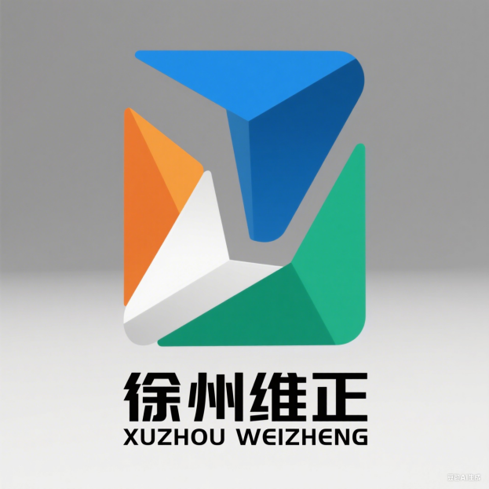

项目编号：JSZC-320303-XZWZ-G2026-0007
项目名称：徐州市云龙区图书馆新城分馆(新城书房)陈设布置采购项目
采 购 人：徐州市云龙区文化体育和旅游局
采购代理机构：徐州维正工程咨询有限公司

二〇二六年九月

目 录

第一章 投标邀请

第二章 投标人须知

第三章 投标资料表

第四章 评标标准

第五章 拟签订的合同文本

第六章 采购需求

第七章 投标文件相关格式

徐州市云龙区文化体育和旅游局
《徐州市云龙区图书馆新城分馆(新城书房)陈设布置采购项目》
招标文件
遵照政府采购法律法规、制度规定和采购人的采购需求、评标标准、评标办法，编制本项目招标文件。本项目招标文件共分七章：第一章，投标邀请;第二章，投标人须知;第三章，投标资料表;第四章，评标标准;第五章，拟签订的合同文本;第六章，采购需求;第七章，投标文件相关格式。

第一章 投标邀请
徐州维正工程咨询有限公司对徐州市云龙区图书馆新城分馆(新城书房)陈设布置采购项目进行公开招标采购，现邀请符合相关条件的供应商投标。
一、项目名称和项目编号
(一)项目名称：徐州市云龙区图书馆新城分馆(新城书房)陈设布置采购项目
(二)项目编号：JSZC-320303-XZWZ-G2026-0007
二、对投标人的资格要求
详见本项目公开招标公告。
三、获取招标文件
1．时间（时间期限）、地点、方式：招标文件提供期限：自招标公告发布之日起5个工作日。在“苏采云”系统自行下载。
特别说明：“招标文件提供期限”届满后仍可以下载招标文件，“招标文件提供期限”后下载的招标文件，视为非有效方式且不做为投标人权益受到损害的证明材料和依据。
2.招标文件售价：免费。
四、投标有关信息
（一）投标截止时间：2026年9月23日北京时间09：30。
（二）开标时间：2026年9月23日北京时间09：30。
（三）开标地点：“苏采云”系统“开标大厅”或进入徐州政府采购网--业务工作--用户登录，点击“苏采云”进入系统“开标大厅”。
五、采购人
（一）名称：徐州市云龙区文化体育和旅游局
（二）地址：徐州市云龙区和平大道66号
（三）联系方式：0516-80802375
（四）采购项目联系人：王珍娥
六、采购代理机构
（一）名称：徐州维正工程咨询有限公司
（二）地址：徐州市云龙区汉风街道秦郡路中铁原香漫谷2号商业楼217-6-39室
（三）联系方式：0516-83796662
（四）采购项目联系人：柴莉

第二章 投标人须知
一、总则
（一）采购人。采购人即指依法进行政府采购的国家机关、事业单位和团体组织。
（二）政府招标采购方式。政府采购货物或服务（以下简称“货物服务”）的招标方式，分为公开招标和邀请招标。
（三）采购人在采购货物服务的招标投标活动中，应当贯彻落实“节约能源、保护环境、扶持不发达地区和少数民族地区和促进中小企业发展”等政府采购政策。
（四）采购人应当按照财政部制定的《政府采购品目分类目录》确定采购项目属性，对按照《政府采购品目分类目录》无法确定采购项目属性的，应按照有利于采购项目实施的原则确定。
（五）采购人委托采购代理机构代理招标的，采购代理机构必须在采购人委托的范围内依法开展采购活动。
（六）投标人的资格条件：
1.参加“政府采购货物服务投标活动”的供应商（以下简称投标人），应当是能够提供本国货物服务的本国供应商，但法律、行政法规规定的外国供应商可以参加货物服务招标投标活动的除外。
投标人是指响应招标、参加投标竞争的法人、其他组织或者自然人。
2.投标人授权代表系指法定代表人或受法人委托的受托人。
（七）投标费用：投标人应承担所有与准备和参加投标有关的费用。无论投标的结果如何，采购代理机构对上述费用不承担任何责任和义务。
二、招标
（八）招标文件应包括以下内容：
第一章，投标邀请；
第二章，投标人须知；
第三章，投标资料表；
第四章，评标标准；
第五章，拟签订的合同文本；
第六章，采购需求；
第七章，投标文件相关格式。
（九）招标文件澄清或者修改：
1.采购代理机构可以对已发出的招标文件、资格预审文件、投标邀请书进行必要的澄清或者修改，但不得改变采购标的和资格条件。澄清或者修改应当在原公告发布媒体上发布澄清公告。澄清或者修改的内容为招标文件、资格预审文件、投标邀请书的组成部分。
澄清或者修改的内容可能影响投标文件编制的，采购代理机构应当在投标截止时间至少15日前，以书面形式通知所有获取招标文件的潜在投标人；不足15日的，采购代理机构应当顺延提交投标文件的截止时间。
2.现场考察以本文件第三章《投标资料表》中的要求为准。
3.开标前答疑会以本文件第三章《投标资料表》中的要求为准。
三、投标
（十）投标人应当按照招标文件的要求编制投标文件。投标文件应对招标文件提出的要求和条件作出实质性响应。
（十一）投标文件的语言。投标文件以及投标人与采购代理机构就有关投标的往来函电均应使用本文件第三章《投标资料表》规定的语言书写，否则无效。
（十二）投标文件的构成：
1.投标文件的构成以本文件第三章《投标资料表》中的要求为准。
2.投标人应当提交的资格、资信证明文件，以本文件第三章《投标资料表》中的所提要求为准。
（十三）投标函和价格表、商务条件、交货和提供服务的时间：
1.投标函和价格表的要求见本章（十二）、（十三），格式见本文件第七章《投标文件相关格式》中《投标函》和《开标一览表》。
2.商务条件以本文件第三章《投标资料表》中的要求为准。
3.交货和提供服务的时间，以本文件第三章《投标资料表》中所提要求为准。
（十四）投标报价要求：
1.投标人应按照招标文件的要求报出分项价格和总价。
2.投标人应按照招标文件的要求进行报价，如投标人作出偏离，应在《偏离表》中列出。
3.采购人不支付报价以外的任何费用。
4.投标人所报的价格，在合同执行过程中是固定的，不得以任何理由予以变更。投标人提交滑动价格的投标文件，在资格性、符合性检查时按照无效投标处理。
5.投标人只能提交一个投标价格，投标人提交多个价格的投标文件，在资格性、符合性检查时按照无效投标处理。
（十五）投标货币。以本文件第三章《投标资料表》中所提要求为准。
（十六）投标有效期：
1.投标有效期为开标之日后90天。采购人可以要求对投标有效期延长一次，但该延长期最长不得超过30天。
2.采购人要求延长投标有效期的，必须要在距投标有效期满20日之前，以书面形式通知投标人，如果有关投标人同意延长投标有效期的要求，其应在原投标有效期期满前以书面形式向采购人确认。
3.如果采购人发出要求延长投标有效期的通知，并在投标有效期届满前，没有收到投标人同意的书面通知，则视为该投标人不接受上述延期的要求。
（十七）投标文件的编制要求和签署要求：
（1）投标人应由其法定代表人或法定代表人授权代表在规定的网上投标时间，凭 CA 证书登陆“苏采云”系统在线编制投标文件（电子数据），并在投标截止时间之前上传投标文件。
（2）投标人应对 CA 证书妥善保管，如被他人盗用投标，因此带来的结果均由投标人自行承担。
（3）投标人应当对招标文件提出的要求和条件作出实质性响应，并在电子投标系统逐条应答。
（4）投标人应对要求提供的资格证明文件（如资质证书、资格证书）、技术资料（如白皮书、彩页、手册、检测报告等）扫描上传至投标系统。
（十八）投标文件的盖章要求
1.投标文件的盖章要求以招标文件第三章《投标资料表》中的要求为准。
（十九）提交投标文件的截止时间和收到投标文件后注意事项。投标人应在招标文件要求的提交投标文件的截止时间前，将投标文件提交至“苏采云”系统。
（二十）凡在招标文件要求提交投标文件的截止时间之后送达的投标文件，均为无效投标文件，“苏采云”系统将自动拒收。 各投标人应在规定时间内通过 CA 证书进行网上解密。
（二十一）投标人在投标截止时间前，可以对所递交的投标文件进行补充、修改或者撤回，但应书面通知采购代理机构。其所进行补充、修改的内容，应当按照招标文件要求进行签署、盖章、密封，然后纳为投标文件的组成部分。
（二十二）本项目不允许分包。
（二十三）投标人应当遵循公平竞争的原则，不得恶意串通，不得妨碍其他投标人的竞争行为，不得损害采购人或者其他投标人的合法权益。
在评标过程中发现投标人有上述情形的，评标委员会应当认定其投标无效，并书面报告本级财政部门。
（二十四）有下列情形之一的，其投标无效。
1.不同投标人的投标文件，由同一单位或者个人编制；
2.不同投标人委托同一单位或者个人办理投标事宜；
3.不同投标人的投标文件中，所载明的项目管理成员或联系人为同一人；
4.不同投标人的投标文件，异常一致或者投标报价呈规律性差异；
5.不同投标人的投标文件相互混装；
6.不同投标人投标文件内容存在非正常一致、项目组成员出现同一人、投标文件中错误（或异常）一致或雷同、电子文档信息一致或雷同的、投标报价呈规律性差异的；
7.电子投标文件未按规定期限投标的；
8.电子投标文件未按招标文件要求签章的；
9.投标人未在规定时间内解密电子投标文件的；
10.投标文件未按招标文件规定的内容和要求填写的；没有在投标系统指定位置上传对应文件、材料的。
11.纸质投标文件未按招标文件要求签署、盖章的；
12.不具备招标文件中规定的资格要求的；
13.报价超过招标文件中规定的预算金额或者最高限价的；
14.投标文件含有采购人不能接受的附加条件的；
15.法律、法规和招标文件规定的其他无效情形。
四、开标
（二十五）开标：
1.所有投标单位凭 CA 证书在到达开标时间时，解密各自投标文件，由工作人员操作系统进行开标、并宣读各投标人的《开标一览表》。
2.投标人不足3家的，不得开标。
3.开标过程由采购代理机构负责记录。
4.投标人代表对开标过程和开标记录有疑义的，或者认为采购人、采购代理机构相关工作人员有需要回避情形的，应当场提出询问或者提出回避申请。
5.投标人未参加开标的，视同认可开标结果。
五、评标
（二十六）公开招标采购项目开标结束后，采购人依法对投标人的资格进行审查。合格投标人不足3家的，不得评标。
1.评标工作由采购代理机构负责组织，并履行下列职责：
（1）核对评审专家身份和采购人代表授权函，对评审专家在政府采购活动中的职责履行情况予以记录，并及时将有关违法违规行为向财政部门报告；
（2）宣布评标纪律；
（3）公布投标人名单，告知评审专家应当回避的情形；
（4）组织评标委员会推选评标组长（采购人代表不得担任组长）；
（5）在评标期间采取必要的通讯管理措施，保证评标活动不受外界干扰；
（6）根据评标委员会的要求介绍政府采购相关政策法规、招标文件；
（7）维护评标秩序，监督评标委员会依照招标文件规定的评标程序、方法和标准进行独立评审。及时制止和纠正采购人代表、评审专家的倾向性言论或者违法违规行为；
（8）核对评标结果，对有《政府采购货物和服务招标投标管理办法》第六十四条规定情形的，应要求评标委员会复核或者书面说明理由，评标委员会拒绝的，应予记录并向本级财政部门报告；
（9）评审工作完成后，按照规定向评审专家支付劳务报酬和异地评审差旅费，不得向评审专家以外的其他人员支付评审劳务报酬；
（10）处理与评标有关的其他事项。
采购人可以在评标前说明项目背景和采购需求，说明内容不得含有歧视性、倾向性意见，不得超出招标文件所述范围。其说明应当提交书面材料，并随采购文件一并存档。
2.评标委员会负责具体评标事务，并独立履行下列职责：
（1）审查、评价投标文件是否符合招标文件的商务、技术等实质性要求；
（2）要求投标人对投标文件有关事项作出澄清或者说明；
（3）对投标文件进行比较和评价；
（4）确定中标候选人名单，以及根据采购人委托直接确定中标人；
（5）向采购人、采购代理机构或有关部门报告评标中发现的违法行为。
（二十七）评标方法分为最低评标价法和综合评分法。
（二十八）评标
1.评标工作程序：
（1）投标文件初审。
①资格性审查。
②符合性审查。
（2）澄清有关问题。
（3）比较与评价。
（4）推荐中标候选供应商名单。
（5）编写评审报告（评标报告）。
2.在评标中，不得改变招标文件中规定的评标标准、方法和中标条件。评标委员会对投标文件响应性的判定，要基于投标文件本身的内容，而不得寻求外部的证据。
3.采用最低评标价法的采购项目，对提供相同品牌产品的不同投标人参加同一合同项下投标的，应以其中通过资格审查、符合性审查的，并且报价最低的参加评标；报价相同的，采取随机抽取方式确定，其他投标无效。
采用综合评分法的采购项目，对提供相同品牌产品且通过资格审查、符合性审查的不同投标人参加同一合同项下投标的，按一家投标人计算，评审后得分最高的同品牌投标人获得中标人推荐资格；评审得分相同的，由评标委员会按照招标文件规定的方式确定一个投标人获得中标人推荐资格。招标文件未规定采取随机抽取方式确定的，其他同品牌投标人不作为中标候选人。
非单一产品采购项目，多家投标人提供的核心产品品牌相同的，按前两款规定处理。
（二十九）投标文件报价出现前后不一致的，按照下列规定修正：
1.投标文件中开标一览表（报价表）内容与投标文件中相应内容不一致的，以开标一览表（报价表）为准；
2.大写金额和小写金额不一致的，以大写金额为准；
3.单价金额小数点或者百分比有明显错位的，以开标一览表的总价为准，并修改单价；
4.总价金额与按单价合计金额不一致的，以单价金额计算结果为准。
同时出现两种以上不一致的，按照前款规定的顺序修正。将修正后的报价，形成投标人的澄清、说明或补正材料，经投标人确认后产生约束力。投标人不确认的，其投标无效。
投标人的澄清、说明或者补正应当采用书面形式，并加盖公章，或者由法定代表人或其授权的代表签字。投标人的澄清、说明或者补正不得超出投标文件的范围或者改变投标文件的实质性内容。
（三十）评标委员会认为投标人的报价明显低于其他通过符合性审查投标人的报价，有可能影响产品质量或者不能诚信履约的，应当要求其在评标现场合理的时间内提供书面说明，必要时提交相关证明材料；投标人不能证明其报价合理性的，评标委员会应当将其作为无效投标处理。
（三十一）评标委员会成员对需要共同认定的事项存在争议的，应当按照少数服从多数的原则作出结论。持不同意见的评标委员会成员应当在评标报告上签署不同意见及理由，否则视为同意评标报告。
（三十二）废标条款：
出现下列情形之一的，应予废标。
1.符合专业条件的供应商或者对招标文件作实质响应的供应商不足三家的；
2.出现影响采购公正的违法、违规行为的；
3.投标人的报价均超过了采购预算，采购人不能支付的；
4.因重大变故，采购任务取消的。
六、定标
（三十三）采购代理机构应当在评标结束后2个工作日内将评标报告送采购人。
（三十四）采购人应当自收到评标报告之日起5个工作日内，在评标报告确定的中标候选人名单中按顺序确定中标人。
（三十五）采购人有权对投标人投标文件的真实性进行核实，如果投标人不能在采购人规定的时间内向采购人提供有效的证明文件，将被采购人视为放弃中标资格。
七、政府采购合同
（三十六）签订政府采购合同（合同签订方式）：
1.采购人应当自中标通知书发出之日起30日内，按照招标文件和中标人投标文件的规定，与中标人签订书面合同。所签订的合同不得对招标文件确定的事项和中标人投标文件作实质性修改。
采购人不得向中标人提出任何不合理的要求作为签订合同的条件。
2.中标或者中标人拒绝与采购人签订合同的，采购人可以按照评审报告推荐的中标或者成交候选人名单排序，确定下一个候选人为中标或者中标人，也可以重新开展政府采购活动。
（三十七）采购人与中标人应当根据合同的约定依法履行合同义务。政府采购合同的履行、违约责任和解决争议的方法等，按《中华人民共和国民法典》相关条款执行。
（三十八）履约保证金：详见《第三章 投标资料表》。
（三十九）腐败和欺诈行为：
1.采购代理机构、采购人、投标人等参与招投标的各方，均应在招标、采购、合同执行等过程中保持廉洁和最高的道德水准。
（1）腐败和欺诈行为的含义：
①“腐败行为”系指在招标、采购和合同执行等过程中，为了谋求私利，影响相关人员提供、给予、接受或索取有价物品，并导致损害买方、卖方、采购代理机构和他人利益的行为。
②“欺诈行为”系指为了影响招标、采购和合同执行等过程，隐瞒事实真象，给买方、卖方、采购代理机构及他人造成损害的行为，其中包括投标人之间的串通行为。
（2）如果被推荐的中标人有腐败和欺诈行为，将取消其中标资格。
（3）如果投标人在任何时候，被法院及政府有关管理部门认定为有腐败和欺诈行为，采购代理机构有权拒绝其投标、取消其中标资格和撤消其已签署的合同。
八、询问和质疑
（四十）询问和质疑
供应商对政府采购活动事项有疑问的，向采购代理机构提出询问；供应商认为采购文件、采购过程和中标、成交结果使自己的权益受到损害的，可以在知道或者应知其权益受到损害之日起，七个工作日内以书面形式向采购代理机构提出质疑。询问和质疑由采购代理机构依法处理。
九、电子招标投标交易平台
（四十一）电子招标投标交易平台（即“苏采云”系统，网址：http://jszfcg.jsczt.cn/）相关要求是本招标文件的组成部分。

第三章 投标资料表
该资料表的条款项号是与《投标人须知》的条款项号相对应的，若有增加的条款，是对《投标人须知》的补充、修改和完善，如果因此而造成矛盾时，应以本资料表为准。
条款项号 | 内 容
一 | 总则
(一) | 本项目采购人：徐州市云龙区文化体育和旅游局
(二) | 本次采购采用的政府采购方式：公开招标
(四) | 采购人确定的采购项目属性：货物
(五) | 本项目采购代理机构：徐州维正工程咨询有限公司
(六) | 投标人的资格条件：  一、符合《中华人民共和国政府采购法》第二十二条的规定；  二、本项目属于专门面向中小微企业采购的项目，供应商所提供的货物全部由符合政策要求的中小企业制造，供应商提供的货物的制造商应全部为中小微企业、监狱企业、残疾人福利性单位；  同时明确相关事项如下：  1、本项目不接受联合体参与采购活动。  2、单位负责人为同一人或者存在直接控股、管理关系的不同供应商，不得参加同一合同项下的政府采购活动。  3、为本采购项目提供整体设计、规范编制或者项目管理、监理、检测等服务的供应商，不得再参加本采购项目的采购活动。  三、查询及使用供应商信用记录：  (一)由采购人查询信用信息。  (二)查询渠道包括：  1、“信用中国”网（www.creditchina.gov.cn）；  2、中国政府采购网（www.ccgp.gov.cn）；  3、“信用江苏”网（http://credit.jiangsu.gov.cn/）；  4、“信用中国(江苏徐州)”网（http://www.xuzhoucredit.gov.cn）；  (三)截止时点（查询环节）：开标后资格审查结束前。  (四)信用信息查询记录和证据留存的具体方式：网页截屏打印，与其他采购文件一并保存。  (五)信用信息的使用规则：  采购人对供应商信用记录进行甄别，对列入失信被执行人、重大税收违法案件当事人名单、政府采购严重违法失信行为记录名单及其他不符合《中华人民共和国政府采购法》第二十二条规定条件的供应商，拒绝其参与政府采购活动。
(七) | 招标代理服务费由中标人支付，标准按《招标代理服务收费标准》（见附件）。
二 | 招标
(九)1 | 采购代理机构可以对已发出的招标文件进行必要的澄清或修改。对澄清或修改的内容，应以所发布的本项目的“更正公告”的附件的形式通知所有获取招标文件的潜在投标人。当发布本项目的“更正公告”之后，采购代理机构便尽到了通知义务，其各潜在投标人应关注本项目的“更正公告”及附件，否则，将自行承担相应的风险。
(九)2 | 自行现场勘察。
(九)3 | 不安排开标前答疑会。
三 | 投标
(十一) | 投标文件的语言为中文
(十二)1  (十二)2 | 线上投标文件编制要求：  请按照以下要求（包括但不限于以下要求）制作：  一、基本目录  1、《开标一览表》（加盖电子签章，政府采购客户端工具输入报价自动生成）。  2.所投产品的环境标志产品认证证书原件的扫描件（如有）。  注：  （1）所投产品属于《环境标志产品政府采购品目清单》（由财政部 生态环境部印发）范围的，投标文件中提供（如有）所投产品的国家确定的认证机构出具的、处于有效期之内（即“开标时间”当天在有效期之内）的环境标志产品认证证书原件的扫描件。  （2）环境标志产品认证证书是否符合要求，采购人评标时查询中国政府采购网（www.ccgp.gov.cn）相关内容后确定。  3.所投产品的节能产品认证证书原件的扫描件（如有）。  注：  （1）所投产品属于《节能产品政府采购品目清单》（由财政部 发展改革委印发）范围的，投标文件中提供（如有）所投产品的国家确定的认证机构出具的、处于有效期之内（即“开标时间”当天在有效期之内）的节能产品认证证书原件的扫描件。  （2）节能产品认证证书是否符合要求，采购人评标时查询中国政府采购网（www.ccgp.gov.cn）相关内容后确定。  二、资格条件（必须提供，否则投标将被拒绝）  (一)投标人合法有效的营业执照扫描件，或事业单位法人证书扫描件，或民办非企业单位登记证书扫描件。  (二)财务状况报告（即提供投标人的本项目开标时间前6个月内任何时间的资产负债表、利润表扫描件各一份；或合法有效的经第三方机构审计的2025年度财务审计报告扫描件一份；或投标人的本项目开标时间前6个月内银行出具的资信证明扫描件一份）；  (三)投标人的本项目开标时间前6个月内任何1个月的依法缴纳税收扫描件和社会保障资金扫描件的相关材料（依法免税或不需要缴纳社会保障资金的供应商,提供相应文件扫描件证明其依法免税或不需要缴纳社会保障资金)；  (四)具备履行合同所必需的设备和专业技术能力的证明材料。格式见招标文件第七章《投标文件相关格式》）。  (五)投标人参加政府采购活动前3年内在经营活动中没有重大违法记录的书面声明，加盖电子签章，格式见本文件第七章《投标文件相关格式》。  （六）投标人关于单位负责人为同一人或者存在直接控股、管理关系的不同供应商，不得参加同一合同项下的政府采购活动的承诺。（加盖电子签章，格式见招标文件第七章《投标文件相关格式》）。  （七）投标人不是为本采购项目提供整体设计、规范编制或者项目管理、监理、检测等服务的供应商的书面声明。（加盖电子签章，格式见招标文件第七章《投标文件相关格式》）。  (八）本项目为专门面向中小微企业采购的项目，供应商提供的货物全部由符合政策要求的中小企业、监狱企业、残疾人福利性单位制造。提供《中小企业声明函》（填写完整，加盖电子签章，格式见招标文件第七章《投标文件相关格式》,如不填写完整，视为无效）。  注：具体以《政府采购促进中小企业发展管理办法》（财库[2020]46号）和《关于印发中小企业划型标准规定的通知》（工信部联企业[2011]300号）的规定为准。  注：监狱企业和残疾人福利性单位等同于小微企业。  投标人为监狱企业的，提供省级以上监狱管理局、戒毒管理局（含新疆生产建设兵团）出具的属于监狱企业的证明文件原件的扫描件。  具体以《财政部 司法部关于政府采购支持监狱企业发展有关问题的通知》（财库〔2014〕68号）的规定为准。  投标人为享受政府采购支持政策的残疾人福利性单位的，提供《残疾人福利性单位声明函》（加盖电子签章，格式见招标文件第七章《投标文件相关格式》）。  享受政府采购支持政策的残疾人福利性单位应当同时满足以下条件：  ①安置的残疾人占本单位在职职工人数的比例不低于25%（含25%），并且安置的残疾人人数不少于10人（含10人）；  ②依法与安置的每位残疾人签订了一年以上（含一年）的劳动合同或服务协议；  ③为安置的每位残疾人按月足额缴纳了基本养老保险、基本医疗保险、失业保险、工伤保险和生育保险等社会保险费；  ④通过银行等金融机构向安置的每位残疾人，按月支付了不低于单位所在区县适用的经省级人民政府批准的月最低工资标准的工资；  ⑤提供本单位制造的货物、承担的工程或者服务（以下简称产品），或者提供其他残疾人福利性单位制造的货物（不包括使用非残疾人福利性单位注册商标的货物）。  前款所称残疾人是指法定劳动年龄内，持有《中华人民共和国残疾人证》或者《中华人民共和国残疾军人证（1至8级）》的自然人，包括具有劳动条件和劳动意愿的精神残疾人。在职职工人数是指与残疾人福利性单位建立劳动关系并依法签订劳动合同或者服务协议的雇员人数。  具体以《三部门联合发布关于促进残疾人就业政府采购政策的通知》（财库〔2017〕141号）规定为准。  三、符合条件（必须提供，否则投标无效）  (一)报价  1、《开标一览表》。要求加盖电子签章，格式见本文件第七章《投标文件相关格式》。  2、《分项价格表》。要求加盖电子签章，格式见本文件第七章《投标文件相关格式》（必须提供，否则在符合性审查时按照投标无效处理）。  （二）商务资信  1、《投标函》（加盖电子签章，格式见招标文件第七章《投标文件相关格式》。）  2、《授权委托书》。要求加盖电子签章，格式见本文件第七章《投标文件相关格式》（必须提供，否则在符合性审查时按照投标无效处理）。  （三）技术响应  1、《偏离表》（加盖电子签章，格式见招标文件第七章《投标文件相关格式》。）  四、综合评审评分项  要求详见招标文件第六章《采购需求》和招标文件第四章《评标标准》）；  五、价格折扣文件格式  1、本国产品报价折扣证明：提供的货物由符合政策要求的本国企业制造，提供《关于符合本国产品标准的声明函》（填写完整，加盖电子签章，格式见招标文件第七章《投标文件相关格式》。如不填写完整或未按要求填写的，视为无效）。出具符合要求的《声明函》或有关证明文件的，该产品视为本国产品。供应商提供虚假《声明函》、虚假证明文件谋取中标、成交的，依照《中华人民共和国政府采购法》等法律法规规定追究相应责任。  具体以《国务院办公厅关于在政府采购中实施本国产品标准及相关政策的通知》（国办发〔2025〕34号）规定为准。  备注：  ①适用本国产品标准的货物具体是指《政府采购品目分类目录》中的货物类产品，但不包括其中的房屋和构筑物，文物和陈列品，图书和档案，特种动植物，农林牧渔业产品，矿与矿物，电力、城市燃气、蒸汽和热水、水，食品、饮料和烟草原料，无形资产。  ②本国产品应当在中国境内生产，即在中华人民共和国关境内实现从原材料、组件到产品的属性改变。从具体情形看，在国内保税区、综合保税区等海关特殊监管区域生产的产品，属于在中国境内生产的产品；对医疗器械产品，取得药品监督管理部门授予的准字号医疗器械注册证的，属于在中国境内生产的产品；其他产品，根据实际情况判断是否在中国境内生产。  说明：本项目不接受进口产品投标。  六、其他部分：格式见本文件第七章《投标文件相关格式》  注：  1、投标人应对以上文件的合法性、真实性负责。  2、签订合同前，中标人必须向采购人提交其投标文件中所有扫描件的原件，采购人核查无误后，签订合同。如中标人不能在采购人规定的时间内向采购人提供原件，将被采购人视为放弃中标资格。
(十三)2 | 商务条件见：  一、本文件第四章《评标标准》中《评分细则》。  二、本文件第三章《投标资料表》中(十二)1和(十二)2。
(十三)3 | 交货和提供服务的时间：见本文件第五章《拟签订的合同文本》及或本文件第六章《采购需求》。
(十四)3 | 本项目采购预算总金额330万元，本项目不接受超过最高限价的投标报价。  报价包括但不限于深化设计、材料、制作、包装、运输、装卸（含二次搬运）、安装调试、检测、验收、培训、售后服务、税费、招标代理服务费及合同实施过程中可预见及不可预见的全部费用，采购人不再支付报价以外的任何费用。
(十五) | 以人民币报价。
（十七） | 投标人须用政府采购客户端工具导入“苏采云”系统下载的采购文件（后缀）、供应商操作手册及政府采购客户端工具可通过“苏采云”系统（网址：http://jszfcg.jsczt.cn/）--已报名项目--报名详情页面内相应链接进行下载；供应商操作手册及政府采购客户端工具也可通过徐州政府采购网--业务工作--快速服务--下载专区，点击进入《江苏省政府采购管理交易系统（苏采云）供应商操作手册及政府采购客户端》，进行下载。  投标人应当通过“苏采云”系统提交数据电文形式的投标文件（即电子投标）。  特别说明：政府采购客户端工具需要导出加密的投标文件（后缀名为zip）。投标文件不得超过150M！名为“.kedt”）后，离线编制投标文件。采购文件（后缀名为“.kedt”）。
(十八)1 | 见本文件第三章《投标资料表》中(十二)1和(十二)2
(十九) | 投标文件的提交与接收：  1、投标文件提交与接收时间：2026年9月23日09：30前。  2、投标文件提交与接收地点：  投标人应当通过“苏采云”系统提交数据电文形式的投标文件（即电子投标），“苏采云”系统自动接收。
（二十） | 电子投标文件应由其法定代表人或法定代表人授权代表在规定的网上投标时间内，凭 CA 证书登陆“苏采云”系统在线编制投标文件（电子数据），并在投标截止时间之前上传投标文件。并于开标时凭CA锁进行解密。
四 | 开标
(二十五)1 | 开标时间及地点：  1、开标时间：2026年9月23日09：30（标准时间）  2、开标地点：  “苏采云”系统（网址： http://jszfcg.jsczt.cn/）“开标大厅”或进入徐州政府采购网（网址：http://czj.xz.gov.cn/Home/HomeIndex）--业务工作--用户登录，点击“苏采云”进入系统“开标大厅”。
(二十五)1 | 招标文件规定的需要宣布的内容：宣读投标人名称、投标价格。
五 | 评标
(二十七) | 采用综合评分法。
(二十八)1  （4） | 一、推荐中标候选供应商名单。中标候选供应商数量应当根据采购需要确定，但必须按顺序排列中标候选供应商。  二、采用综合评分法的，按评审后得分由高到低顺序排列。得分相同的，按投标报价由低到高顺序排列。得分且投标报价相同的，按所投产品的技术参数得分顺序排列，得分且投标报价且所投产品的技术参数得分均相同的，按实施方案得分顺序排列。  三、采购人应当自收到评标报告之日起５个工作日内，在评标报告确定的中标候选人名单中按得分最高顺序确定一名中标人。
（二十九） | 1、评标中需要投标人对投标文件澄清或者说明的，应当通过“苏采云”系统交换数据电文。在评标期间，请投标人保持在线。  2、对于投标文件中含义不明确、同类问题表述不一致或者有明显文字和计算错误的内容，评标委员会通过“苏采云”系统要求投标人作出必要的澄清、说明或者补正，并规定回复时间。  3、投标人的澄清、说明或者补正应当采用通过“苏采云”系统（使用“CA数字证书”,加盖电子签章）形式。投标人没有在规定的回复时间内作出必要的澄清、说明或者补正，评标委员会将认为投标人拒绝作出必要的澄清、说明或者补正，并承担相应的后果和法律责任。  特别说明：“苏采云”系统通过“江苏省政府采购一体化不见面开标大厅”提醒投标人。投标人自行查看，投标人因自身原因不及时查看导致没收到信息，“苏采云”系统不承担任何责任。
七 | 政府采购合同
(三十六)1 | 采购人与中标、中标人应当在中标、成交通知书发出之日起30日内，按照采购文件确定的事项签订政府采购合同。
（三十八） | 履约保证金：详见合同。
(四十) | 供应商对政府采购活动事项有疑问的，向采购代理机构提出询问；供应商认为采购文件、采购过程和中标、成交结果使自己的权益受到损害的，可以在知道或者应知其权益受到损害之日起七个工作日内，以书面形式向采购代理机构提出质疑。询问和质疑由采购代理机构依法处理。供应商对同一采购程序环节的质疑应在质疑期内一次性提出。  质疑接收人：柴莉 联系电话：0516-83796662  地址：徐州市云龙区汉风街道秦郡路中铁原香漫谷2号商业楼217-6-39室
附加说明 | 中标人在收到中标通知书时，须向采购人和采购代理机构提交《开标一览表》和《分项价格表》的数据文件（WORD格式）。
附加说明 | 1、评标中需要投标人对投标文件澄清或者说明的，应当通过“苏采云”系统交换数据电文。在评标期间，请投标人保持在线。  2、对于投标文件中含义不明确、同类问题表述不一致或者有明显文字和计算错误的内容，评标委员会通过“苏采云”系统要求投标人作出必要的澄清、说明或者补正，并规定回复时间。  3、投标人的澄清、说明或者补正应当采用通过“苏采云”系统（使用“CA数字证书”,加盖电子签章）形式。投标人没有在规定的回复时间内作出必要的澄清、说明或者补正，评标委员会将认为投标人拒绝作出必要的澄清、说明或者补正，并承担相应的后果和法律责任。  特别说明：“苏采云”系统通过“江苏省政府采购一体化不见面开标大厅”提醒投标人。投标人自行查看，投标人因自身原因不及时查看导致没收到信息，“苏采云”系统不承担任何责任。  4、实施政府采购异常低价审查的有关要求：  评审中出现下列情形之一的，评审（评标）委员会应当启动异常低价投标（响应）审查程序：  （1）投标（响应）报价低于全部通过符合性审查供应商投标（响应）报价平均值50%的，即投标（响应）报价<全部通过符合性审查供应商投标（响应）报价平均值×50%；  （2）投标（响应）报价低于通过符合性审查的次低报价供应商投标（响应）报价50%的，即投标（响应）报价<通过符合性审查的次低报价供应商投标（响应）报价×50%；  （3）投标（响应）报价低于采购项目最高限价（未设定最高限价的采购项目，以采购项目预算金额作为最高限价）45%的，即投标（响应）报价<采购项目最高限价×45%；  （4）评审（评标）委员会基于专业判断，认为供应商报价过低，有可能影响产品质量或者不能诚信履约的其他情形。  评审委员会启动异常低价投标(响应)审查后，属于前述第1项至第4项情形的，应当要求相关供应商通过“苏采云”系统合理的时间内对投标(响应)价格作出解释，提供项目具体成本测算等与报价合理性相关的书面说明及必要的证明材料，包括但不限于原材料成本、人工成本、制造费用等，给予相关供应商的合理时间一般不少于30分钟。其中，属于第3项情形，供应商已随投标(响应)文件一并提交相关书面说明及必要的证明材料的，在评审现场可不再重复提交。  评审委员会依据专业经验，参考同类项目中标(成交)价格类似产品市场价格水平、行业人工费用标准、国家有关部门指导行业协会发布的行业平均成本等情况，对报价合理性进行判断。投标(响应)供应商不能提供书面说明、证明材料，或者提供的书面说明、证明材料不能证明其报价合理性的，评审委员会应当将其作为无效投标(响应)处理。  采购人、采购代理机构应当为评审委员会在评审现场及时获取同类项目中标(成交)价格、类似产品市场价格水平、行业人工费用标准、国家有关部门指导行业协会发布的行业平均成本等相关信息资料提供便利。评审委员会借助互联网等渠道查询相关信息的，应当严格遵守评审工作纪律，不得实施影响评审公正的行为。  异常低价投标(响应)审查的启动原因、审查意见和审查结果应当在评审报告中记录，并随供应商提供的相关书面说明及证明材料，以及评审委员会有关互联网浏览、查询历史一并归档。

本章附件：招标代理服务收费标准
徐州市政府采购代理服务费行业指导价格
中标或者成交金额 | 费率
最低收费金额(每个委托项目) | 5000元
50万以下（含50万元） | 1.6%
50-400万（含400万元） | 1.5%
400-1000万（含1000万元） | 1.1%
l000-5000万（含5000万元） | 0.8%
5000-l亿（含1亿元） | 0.25%
1亿-10亿（含10亿元） | 0.05%
10-50亿（含50亿元） | 0.01%
50亿以上 | 0.005%
说明:
1.按上表计算的收费为代理服务全过程的收费金额。各社会代理机构不再收取采购文件制作售卖费用。
2.代理服务费按差额定率累进法计算。
3.代理服务费基准金额(按差额定率累进法计算的)=中标金额(按差额定率累进法计算的)*费率(%)
4.代理服务费应收取金额=代理服务费基准金额(按差额定率累进法计算的)的合计数。
5.定点类等无金额或事先不能计算出价格总额的项目，按中标(成交)金额 100万元计算。
6.有分包(分标段)的按一个项目计算。
7.以上价格为协会指导价，双方可根据项目难易程度和优质优价原则协商确定。
8.代理服务费用缴纳账户信息：
账户名称：徐州维正工程咨询有限公司
开户银行：徐州农村商业银行御景湾支行
账号：3203020341010000010793

第四章 评标标准
评分内容 | 评分标准
投标报价（30分） | 各投标人价格得分=最低报价（投标人的最低评审价格）÷各投标人评审价格×30  注：得分四舍五入保留小数点后 2 位。  1、促进本国产品优惠政策：依法对本国产品给予价格评审优惠，对本国产品的报价给予20%的价格扣除，用扣除后的价格参与评审。当采购项目或者采购包中含有多种产品，供应商为该采购项目或者采购包提供的符合本国产品标准的产品成本之和占该供应商提供的全部产品成本之和的比例达到80%以上时，依法对该供应商提供的全部产品给予价格评审优惠，即对该供应商提供的全部产品的总报价给予20%的价格扣除，用扣除后的价格参与评审。具体以《国务院办公厅关于在政府采购中实施本国产品标准及相关政策的通知》（国办发〔2025〕34号）规定为准。
业绩  （4分） | 提供投标人自2023年8月1日以来与本项目同类或相似的业绩，每提供一份得2分，本项最多得4分。  注：业绩证明材料须提供合同和项目结算的任意发票（或对应银行收款进账凭证）原件扫描件加盖电子签章，未提供不得分。
技术参数（18分） | 供应商针对本项目所投产品中使用的以下材料的检测报告，每提供一项符合要求的检测报告的得3分，未提供或提供不符合要求的不得分：  1.实木多层板：符合GB/T9846-2015、GB/T39600-2021、GB/T35601-2024; 活节、半活节、死节、夹皮、裂缝符合，表板叠层、表板砂透、芯板叠离、毛刺沟痕符合，含水率、胶合强度合格、甲醛释放限量未检出、挥发性有机化合物释放浓度(苯、甲苯、二甲苯、总挥发性有机化合物TVOC)未检出。  2.西皮：符合GB/T16799-2018、GB/T19942-2019、QB/T4198-2011: 摩擦色牢度大于4级、撕裂力/N≧25、涂层粘着牢度(N/10mm)≧15、禁用偶氨染料未检出、游离甲醛≤18mg/Kg、挥发性有机物(V0C)未检出、可萃取的重金属（铅、镉）未检出。  3.水性面漆：符合GB/T23999-2009、GB/T23991-2009、GB/T23986-2009、GB18581-2020标准。硬度（擦伤）≥5H,游离甲醛未检出，重金属含量（镉、铬、汞等）未检出，乙二醇醚及醚酯总和含量未检出。  4.水性底漆：符合GB/T23999-2009、GB/T23991-2009、GB/T23986-2009、GB18581-2020标准。游离甲醛未检出，重金属含量（镉、铬、汞等）未检出，乙二醇醚及醚酯总和含量未检出。  5.海绵：符合QB/T1952.1-2023、GB/T10802-2023:长度偏差、宽度偏差、厚度偏差、外观、表观密度偏差符合、65%/25%压陷比合格、气味等级符合、拉伸强度≥130kpa、断裂伸长率≥110%、撕裂强度≥3N/cm。  6.绒布：符合GB18401-2010、GB17927-2024、GB/T40907-2021、GB/T3917.3-2025标准。甲醛含量未检出、染色牢度耐水、耐酸汗渍、耐碱汗渍色牢度沾色≥4-5级、变色≥4-5级，阻燃性符合、可分解致癌芳香胺染料未检出，梯形试样撕破强力/N纵向≥500、横向≥290。  注1：供应商须在响应文件中提供第三方检测机构出具的检测报告扫描件，否则不予计分。  注2：响应文件中提供以上检测报告的扫描件或影印件（以上检测报告时间要求在此次招标公告发布日前），成交后，提供以上检测报告原件供采购人核验，查验时如提供虚假材料或所提供的检测报告中技术参数不符合采购文件要求的，采购人有权取消成交人资格，并报监管部门依法处置。
项目方案设计  （8分） | 根据投标人对项目现场实施的深化设计能力进行评分：提供与新城书房低幼区、成人区、少儿区相匹配的家具平面图、效果图。图纸设计合理、与现场装修风格相匹配的得8分；图纸设计较为合理、与现场装修风格较为匹配的得6分；图纸设计一般、与现场装修风格基本匹配的得4分；图纸设计较差、与现场装修风格不匹配的得2分；未提供相关内容或提供不符合的不得分。本项目最高得8分，最低得0分。
项目实施方案  （14分） | 根据供应商提供的方案，内容包含：材料及生产质量控制措施、备货及运输方案、安装方案及进度控制措施、成品质量控制措施、针对本项目的服务人员配置方案、根据采购人单位性质制定的服务人员管理制度及服务时效安排、应急方案和处理措施等。对内容的全面性、针对性、可行性进行评价。  全面性(5分)：全面具体详实得5分；较全面得3分；全面性一般得2分，不太全面得1分。  针对性(5分)：针对性强得5分；针对性较强得3分，针对性一般的得2分；欠缺针对性的得1分。  可行性（4分)：符合实际切实可行得4分；较切实可行得3分；可行性一般得2分，可行性欠缺得1分。  未提供的不得分。本项最高得14分，最低不得分。
售后服务方案  （10分） | 根据供应商提供的方案，内容包含：售后服务组织架构及人员职责、售后服务承诺及保障、售后服务时效及联络通道或方式、易损件的分析及备品保障措施、质保外的服务方案和标准。对内容的全面性、针对性、可行性进行评价。  全面性(4分)：全面具体详实得4分；较全面得3分；全面性一般得2分，不太全面得1分。  针对性(3分)：针对性强得3分；针对性较强得2分；欠缺针对性的得1分。  可行性（3分)：符合实际切实可行得3分；较切实可行得2分；可行性欠缺得1分。  未提供的不得分。本项最高得10分，最低不得分。
质保服务（2分） | 在满足招标文件质保期限的基础上，质保期限每增加1年加0.5分， 本项最多得2分。（提供承诺函原件加盖投标人公章，否则不得分）
样品评审（10分） | 根据招标文件第六章《采购需求》要求，对成品样品（共 5 种）的样式进行评价，每一种产品样式完全符合采购要求的得1分，部分符合的得0.5分；不符合的得0分。  未提供样品或样品提供不全的本项不得分。本项最高得5分，最低得0分。
样品评审（10分） | 根据招标文件第六章《采购需求》要求，对成品样品（共 5 种）的安全性、稳定性进行评价，每一种产品安全性、稳定性完全符合采购要求的得1分，部分符合的得0.5分；不符合的得0分。  未提供样品或样品提供不全的本项不得分。本项最高得5分，最低得0分。
优先采购环保、环境标志  产品  （4分） | 1. 生产厂商具有有效的中国环保产品认证证书（CQC），认证范围或单元包含（木制家具、软体家具.沙发、其他软体家具、金属家具），得2分，否则得0分。  2. 生产厂商具有有效的中国环境标志产品认证证书，认证范围或单元包含（人造板类家具、综合类木家具、软体家具、钢木家具、石材家具、玻璃家具、金属家具、其他家具），得2分，否则得0分。  注：提供证件原件扫描件并加盖投标人公章，并提供https://www.cnca.gov.cn/全国认证认可信息公共服务平台网站查询截图，证书状态为“有效”。
本章说明：本项目采用综合评分法。

第五章 拟签订的合同文本
政
府
采
购
合
同

项目编号：
项目名称：
甲方（采购单位）： 徐州市云龙区文化体育和旅游局
乙方（中标单位）：

友情提醒：采购人与中标、成交供应商应当在中标、成交通知书发出之日起三十日内，按照采购文件确定的事项签订政府采购合同。
采购人应当自政府采购合同签订之日起2个工作日内，将政府采购合同在省级以上人民政府财政部门指定的媒体上公告，但政府采购合同中涉及国家秘密、商业秘密的内容除外。

徐州市云龙区图书馆新城分馆(新城书房)陈设布置采购项目合同
甲方（买方）：
乙方（卖方）：
鉴于甲方就云龙区图书馆新城分馆（新城书房）陈设布置采购项目（项目编号： JSZC-320303-XZWZ-G2026-0007 ）进行公开招标，乙方为该项目中标供应商。为明确双方权利义务，依据《中华人民共和国民法典》及相关法律法规，经双方友好协商，订立本合同，共同遵守。
一、合同标的
本合同标的为云龙区图书馆新城分馆（新城书房）定制陈设布置，包括但不限于陈设布置类软装道具、家具、配饰及导视标识系统的制作、安装及相关服务，具体品名、规格、材质、数量及单价详见本合同附件《分项报价明细表》；具体服务要求详见本合同附件《新城分馆（新城书房）招标内容及要求》；附件与本合同具有同等法律效力。
二、合同总金额
本合同总价为人民币________元整（¥________）。该价格为含税全包价，包括但不限于深化设计、人工、材料、制作、包装、运输、装卸（含二次搬运）、安装调试、检测、验收、培训、售后服务、税费及合同实施过程中可预见及不可预见的全部费用。
三、包装要求
乙方须按国家及行业标准对产品进行妥善包装，确保产品在运输及装卸过程中不受损坏。包装材料须符合环保及政府采购相关标准。包装物不回收，费用由乙方承担。
四、交付与实施周期
- 生产周期：甲方发出《生产通知》后____个日历日内乙方完成生产。
- 交付安装周期：甲方发出《送货通知》后____个日历日内乙方完成全部货物交付及安装调试。
- 交货地点：徐州市云龙新城区唐盛路7号3楼（甲方指定位置）。
- 乙方逾期交货或安装的，每逾期一日，按合同总金额的0.05%向甲方支付违约金；逾期超过30日的，甲方有权单方解除合同。
五、验收
- 原材料验收：乙方备料完成后通知甲方到场核验，甲方有权委托第三方检测，检测费用由甲方承担（若检测不合格，复检费用由乙方承担）。
- 过程验收：甲方有权在生产期间进行抽查。
- 试运行验收：全部安装完成后，进入不少于30天的试用期。试用期内发现质量问题，乙方应在5日内完成修复或更换。
- 最终验收：试用期满且所有问题整改完成后，双方按招标文件、投标文件、国家标准及合同约定进行最终验收，签署《验收报告》。
- 验收不合格的处理：如货物经两次维修或更换仍不达标，甲方有权退货，乙方须返还已付款项，并按合同总金额的20%支付违约金。
六、付款方式
经双方协商一致，选择以下第 种付款方式：
（一）付款方式
①付款方式（提交预付款保函的）
合同总价的百分之五十(50%)即￥ 大写：人民币 作为预付款，在合同签订生效且乙方向甲方出具合同总价的百分之五十（50%)即￥ 大写：人民币 的预付款保函，甲方自收到发票（发票金额为合同总价的50%）后10个工作日内，将资金支付到合同约定的乙方账户。合同总价的百分之五十(50%)即￥ ，大写：人民币 ，经甲方验收合格且安装调试完毕后，甲方自收到合法有效的发票（发票金额为合同总价的100%）后10个工作日内，将资金支付到合同约定的乙方账户。
②付款方式（不提交预付款保函的）
合同总价的百分之四十(40%)即￥ ，大写：人民币 作为预付款，在合同签订时生效，甲方自收到发票（发票金额为合同总价的40%）后10个工作日内，将资金支付到合同约定的乙方账户。合同总价的百分之六十(60%)即￥ ，大写：人民币 ，经甲方验收合格且安装调试完毕后，甲方自收到合法有效的发票（发票金额为合同总价的100%）后10个工作日内，将资金支付到合同约定的乙方账户。
- 履约保证金
1、签订合同前，卖方应向买方支付履约保证金，履约保证金金额为中标金额的百分之五（5 %）大写：人民币 元（小写：¥ 元），履约保证金不计利息。
2、履约保证金形式：履约保证金应当以支票、本票、汇票或金融机构、担保机构出具的保函等非现金形式提交（卖方可自愿使用履约保函(保险）代替缴纳履约保证金，具体详见《关于在全省政府采购领域推行电子履约保函(保险)的通知》(苏财购(2023)150号)规定)）
3、履约保证金退还：合同标的质保期满后，15个工作日内无息退还给卖方；卖方需出具买方提供的验收证明，如未提供，履约保证金不予退还。
4、不予退还的情形：卖方拒绝履行合同义务或履约保证金已经根据合同约定扣完的。
七、质量保证与售后服务
1、质保期自最终验收合格之日起____年（不少于五年）。
2、质保期内，因产品质量问题导致的损坏，乙方须免费维修或更换。
3、维修响应：2小时内响应，48小时内到达现场处理（含节假日）。
4、质保期后，乙方应继续提供有偿维修服务，仅收取配件成本费，免收人工费及上门费。
八、知识产权与保密
1、乙方须保证所供产品及设计方案、技术资料不侵犯第三方知识产权，否则承担全部法律责任。且甲方有权要求乙方赔偿经济损失（包括但不限于罚金、罚款、赔偿金、诉讼费、保全费、保全保险费、律师费、交通费、鉴定费等）。
2、双方应对合同履行过程中知悉的对方商业秘密及项目相关信息予以保密，未经对方书面同意，不得向第三方披露。
九、违约责任
1、乙方提供虚假检测报告、假冒伪劣产品或侵犯他人知识产权的，甲方有权解除合同，乙方须返还全部已付款项，并支付合同总金额20%的违约金。
2、乙方逾期交付或安装的，按第四条第4款执行。
3、甲方逾期付款的，按每日未付款项的0.05%支付违约金。
4、若乙方违反本合同约定，除承担相应的违约责任外，还应向甲方承担包括但不限于诉讼费、保全费、律师费、保全保险费等甲方维权费用。
十、不可抗力
甲乙双方任何一方由于不可抗力（包括但不限于战争，瘟疫，重大自然灾害等）原因不能履行合同时，应及时向对方通报不能或不能完全履行的理由，以减轻可能给对方造成的损失，在取得有关机构证明后，允许延期履行，部分履行或不履行合同，并根据情况可部分或全部免予承担违约责任。
十一、争议解决
合同双方在履行合同时，若发生争议，应本着善意、公正、合理的原则协商解决，对合同字意的解释，应以通常的意思为准。协商不成的，甲乙双方任何一方均应向甲方住所地法院提起诉讼。
十二、其它约定
1、乙方作为供货商应保证货源、所附带的资料、许可手续以及相关知识产权合法、有效、真实，否则由此而产生的任何责任，均由乙方承担并赔偿由此而产生的甲方一切损失。
2、本合同项下的各类通知等均需以信函等书面形式向对方提交，同时双方均对另一方要求签收的文件有签收的义务。
甲、乙双方确认以下地址为双方工作联系往来（含书面往来）、法律文书及争端解决时人民法院的法律文书送达地址，人民法院的诉讼文书（含裁判文书）向甲、乙双方以下地址送达的，视为有效送达。如地址发生变更应及时书面通知对方，通知对方后以新地址为约定送达地址。
甲方送达地址、联系电话：
乙方送达地址、联系电话：
3、本合同附件系本合同不可分割的组成部分，与本合同具有同等法律效力。本合同中未尽事宜均可由双方协商后签订补充协议解决。
4、本合同一式肆份、双方各执贰份，自双方签字盖章之日起生效。

甲方（公章）： 乙方（公章）：

法定代表人 法定代表人
/授权代表（签字或印章）： /授权代表（签字或印章）：

日期： 年 月 日 日期： 年 月 日

附件清单：
附件1：分项报价明细表
附件2：中标人投标文件（技术部分）
附件3：徐州市云龙区图书馆新城分馆(新城书房)陈设布置采购项目招标内容及采购需求(见招标文件第六章《采购需求》。)
附件4：深化设计方案（合同签订后补充）

- 采购需求

一、项目概况
1、项目概况：云龙区图书馆新城分馆（新城书房）位于新城区唐盛路7号，建筑面积约2100平方米，定位为集阅读、交流、休闲、体验于一体的复合型城市人文会客厅。本项目作为延伸全民阅读服务网络、完善公共文化服务体系的重要举措，现通过公开招标方式采购书房陈设布置，包括但不限于定制软装道具（书架、展台、阅读桌椅、休闲沙发、家具、灯具、窗帘、绿植及装饰品等）及导视标识系统的制作与安装。供应商须提供从设计深化、产品定制到现场安装交付的全链条一体化服务，确保整体空间风格统一、功能分区科学合理，营造高品质的公共阅读氛围。
2、本项目采购预算总金额330万元，本项目不接受超过最高限价的投标报价。报价包括但不限于深化设计、材料、制作、包装、运输、装卸（含二次搬运）、安装调试、检测、验收、培训、售后服务、税费、招标代理服务费及合同实施过程中可预见及不可预见的全部费用，采购人不再支付报价以外的任何费用。
3、合同履行的期限：合同签订后，中标人须在收到采购人《生产通知》后30天内完成生产；收到采购人《送货通知》后15天内完成全部货物的送达及安装调试。
注：评标委员会认为投标人的报价明显低于其他通过符合性审查投标人的报价，有可能影响质量或者不能诚信履约的，要求其在评标现场合理的时间内提供书面说明，必要时提交相关证明材料。

二、采购清单

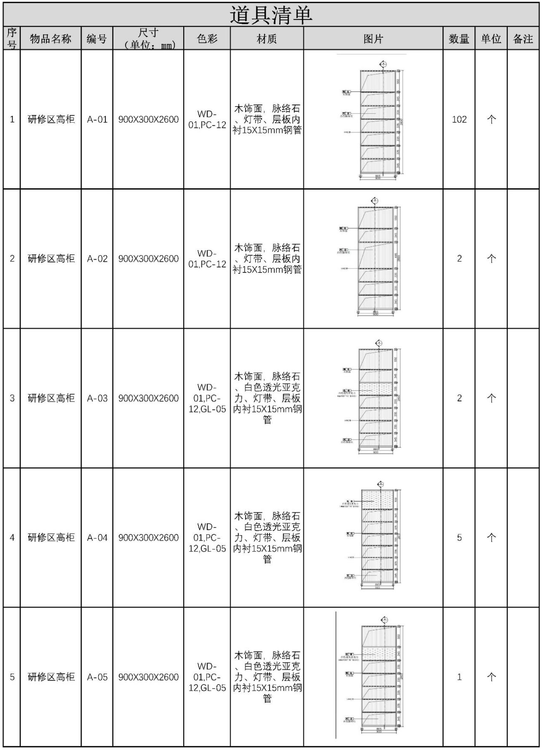

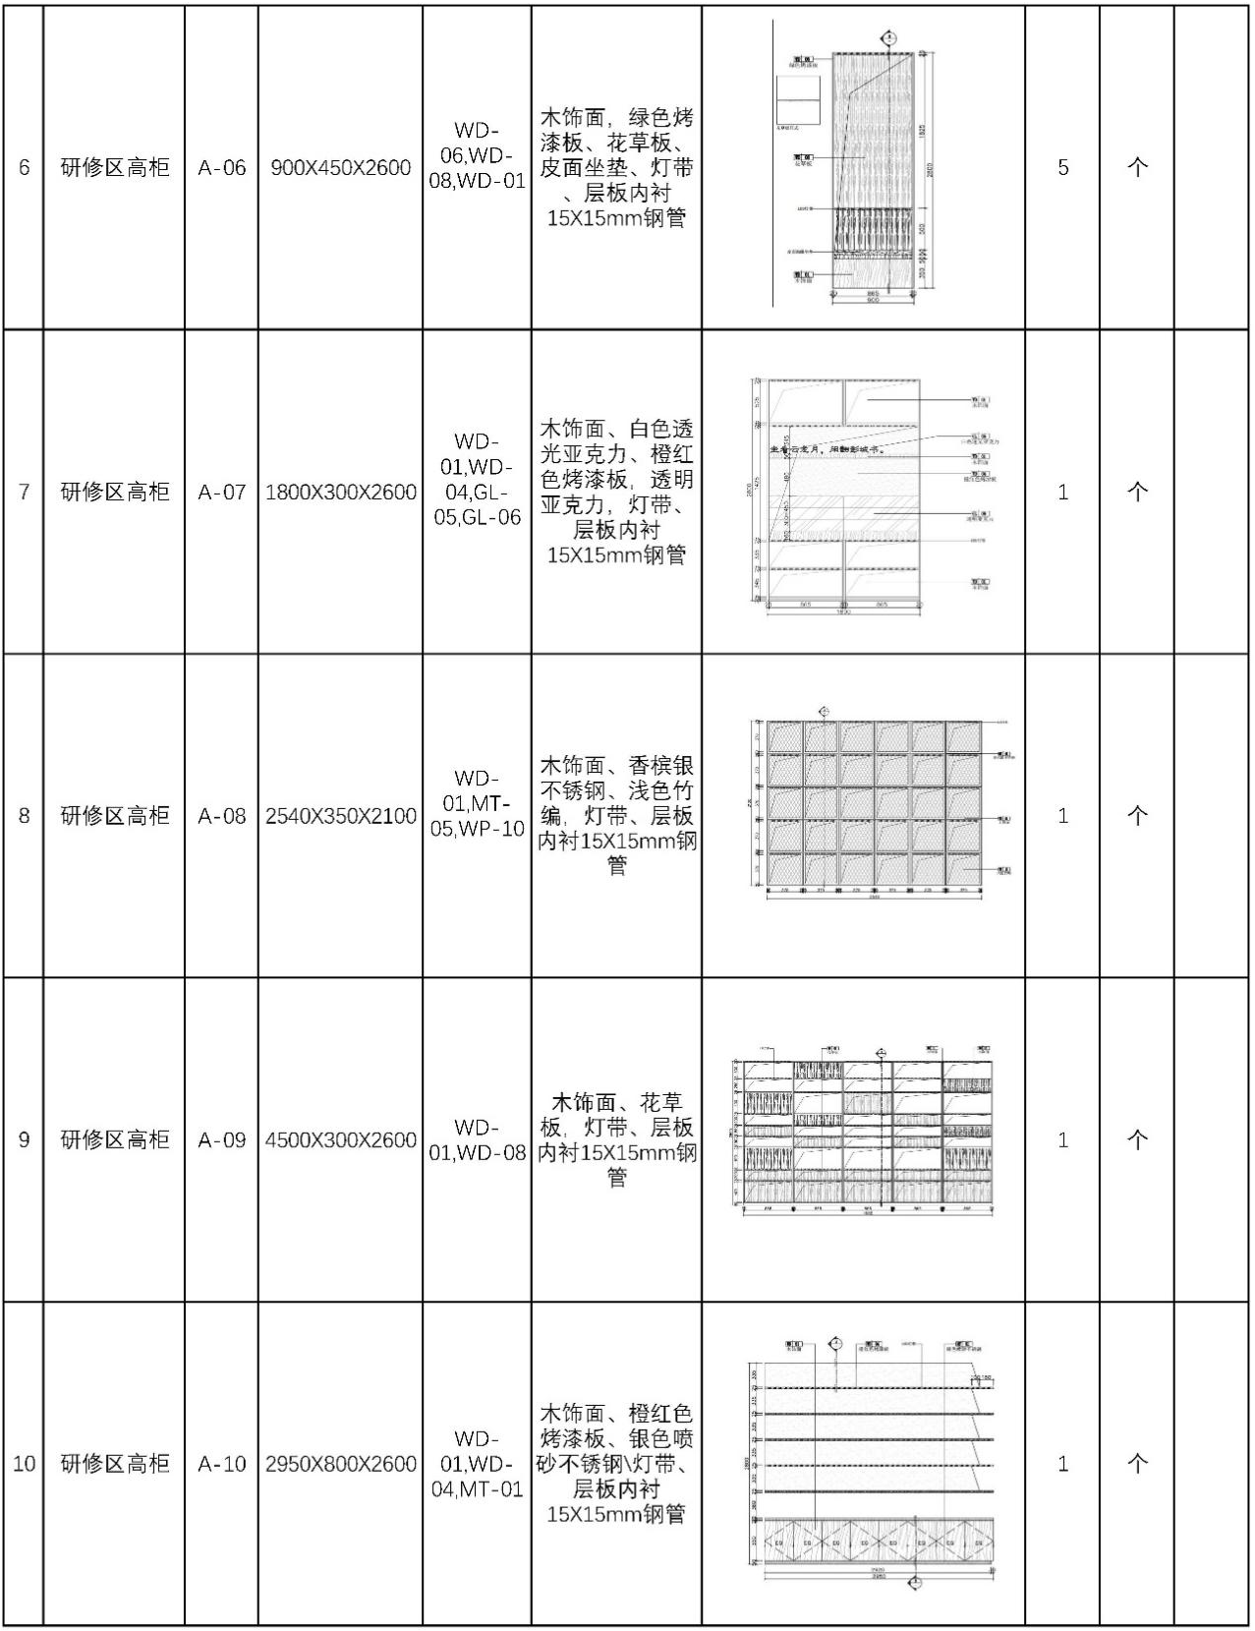

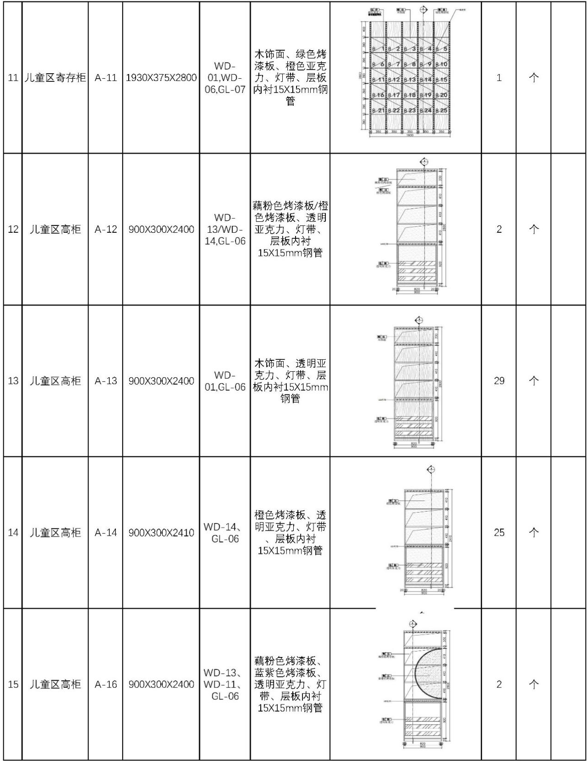

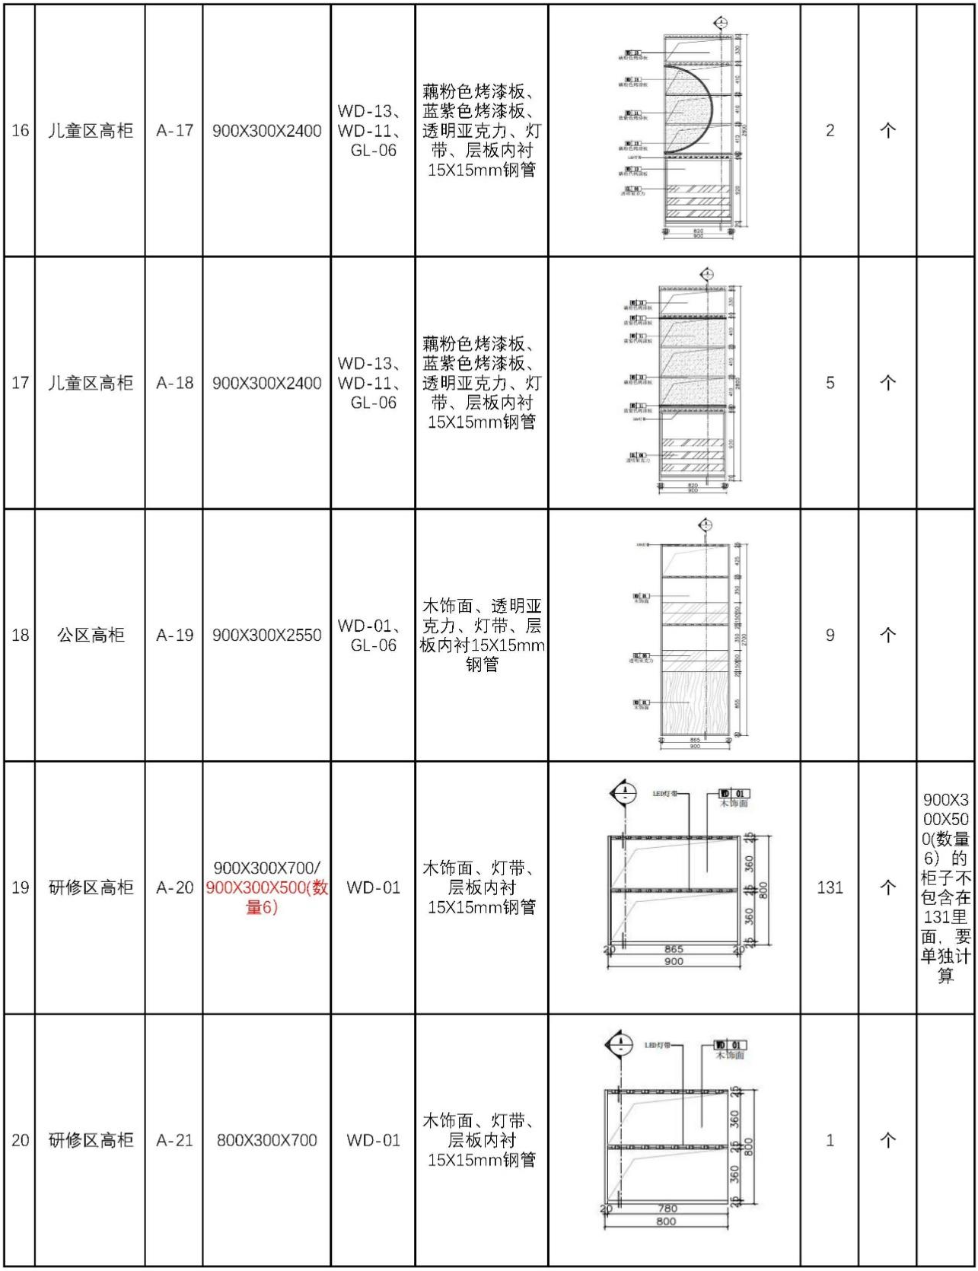

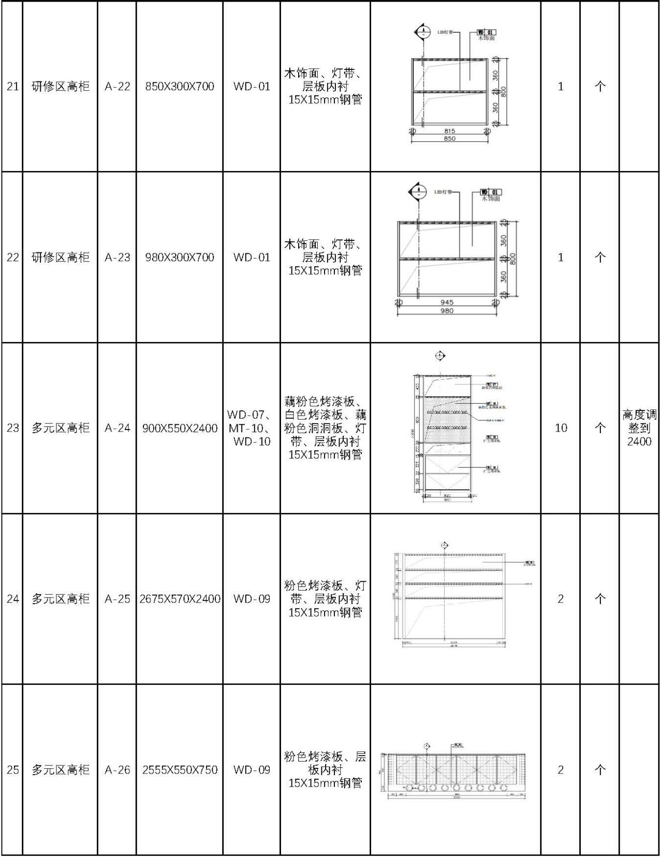

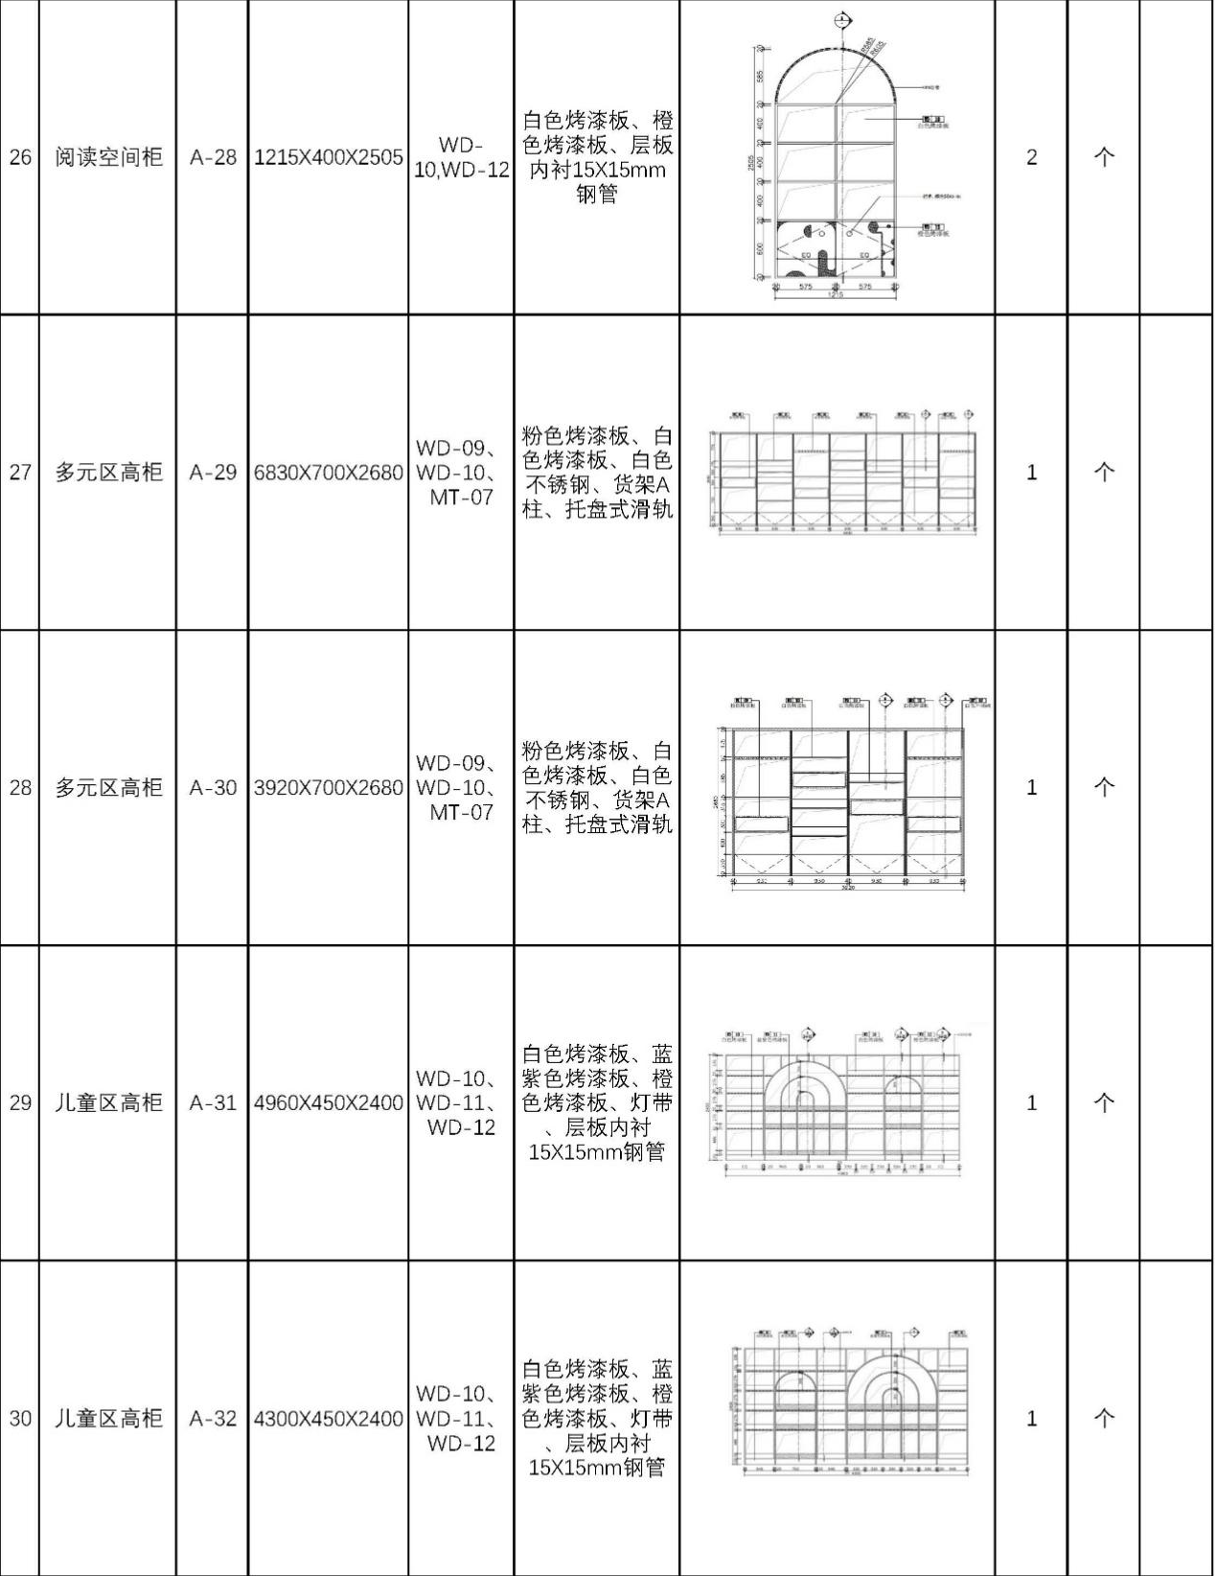

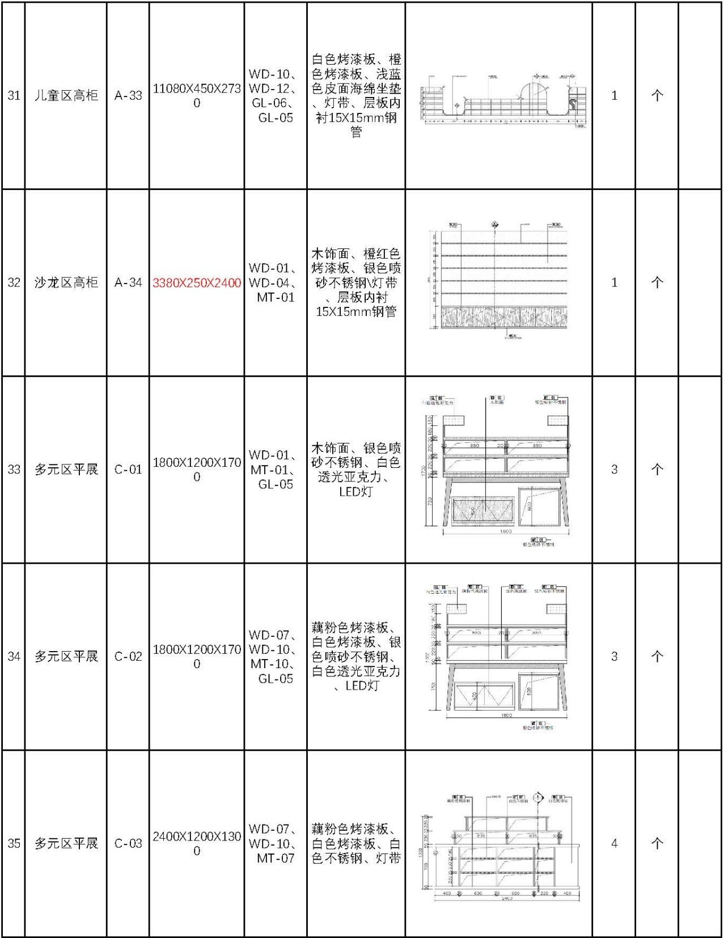

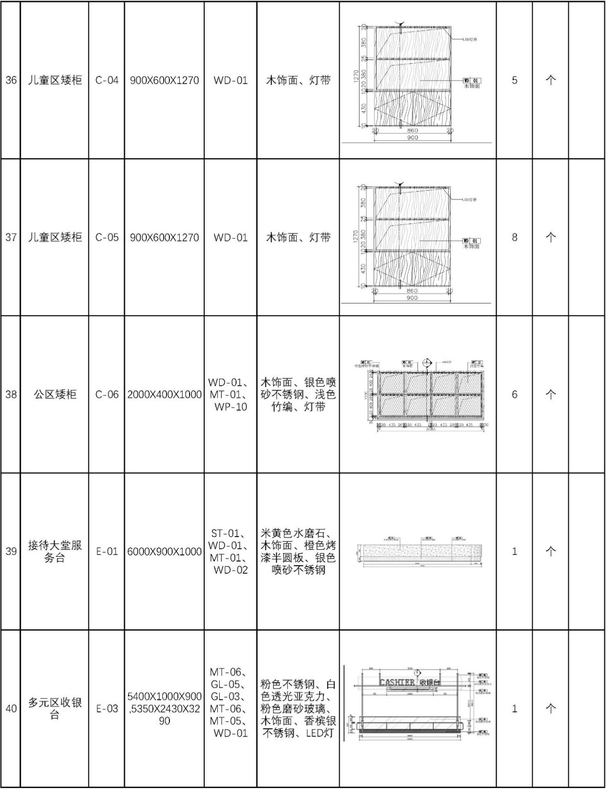

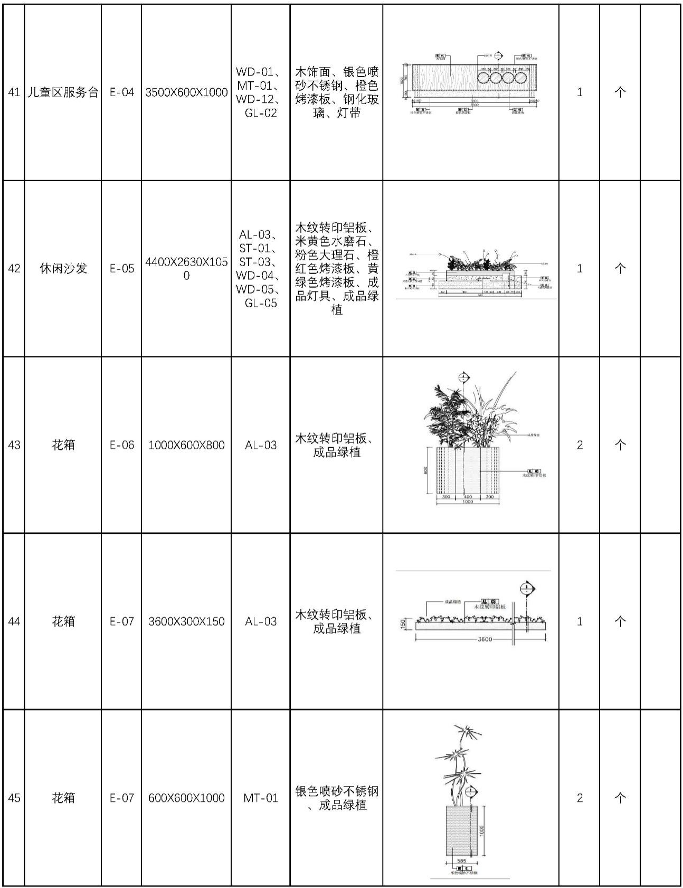

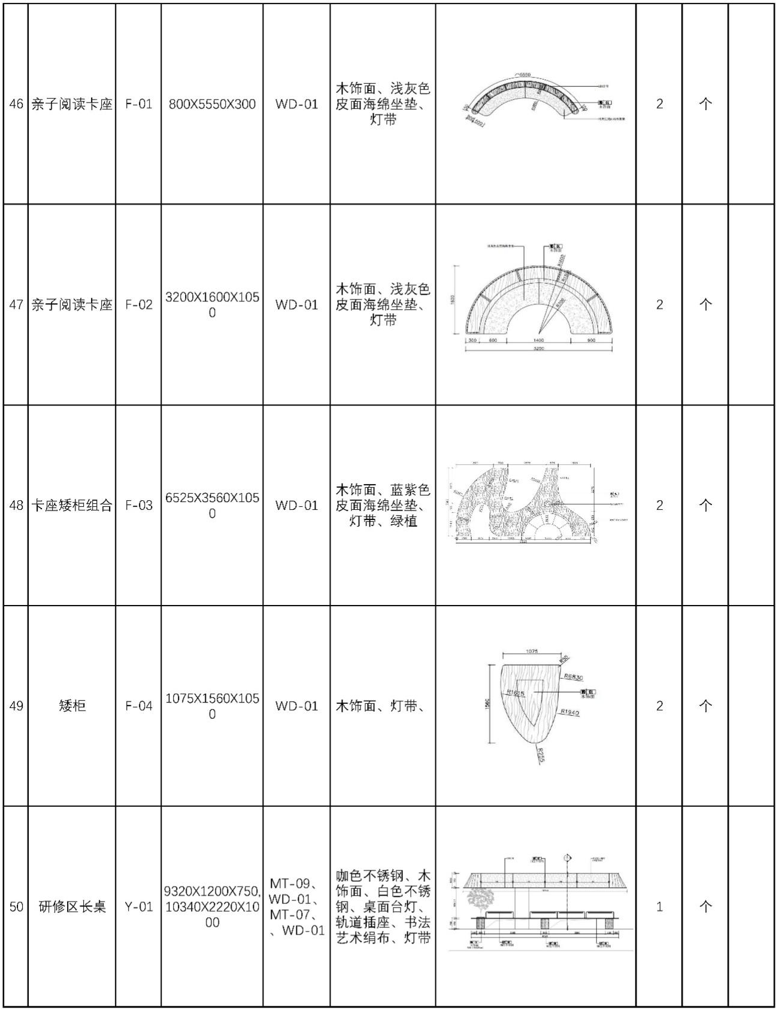

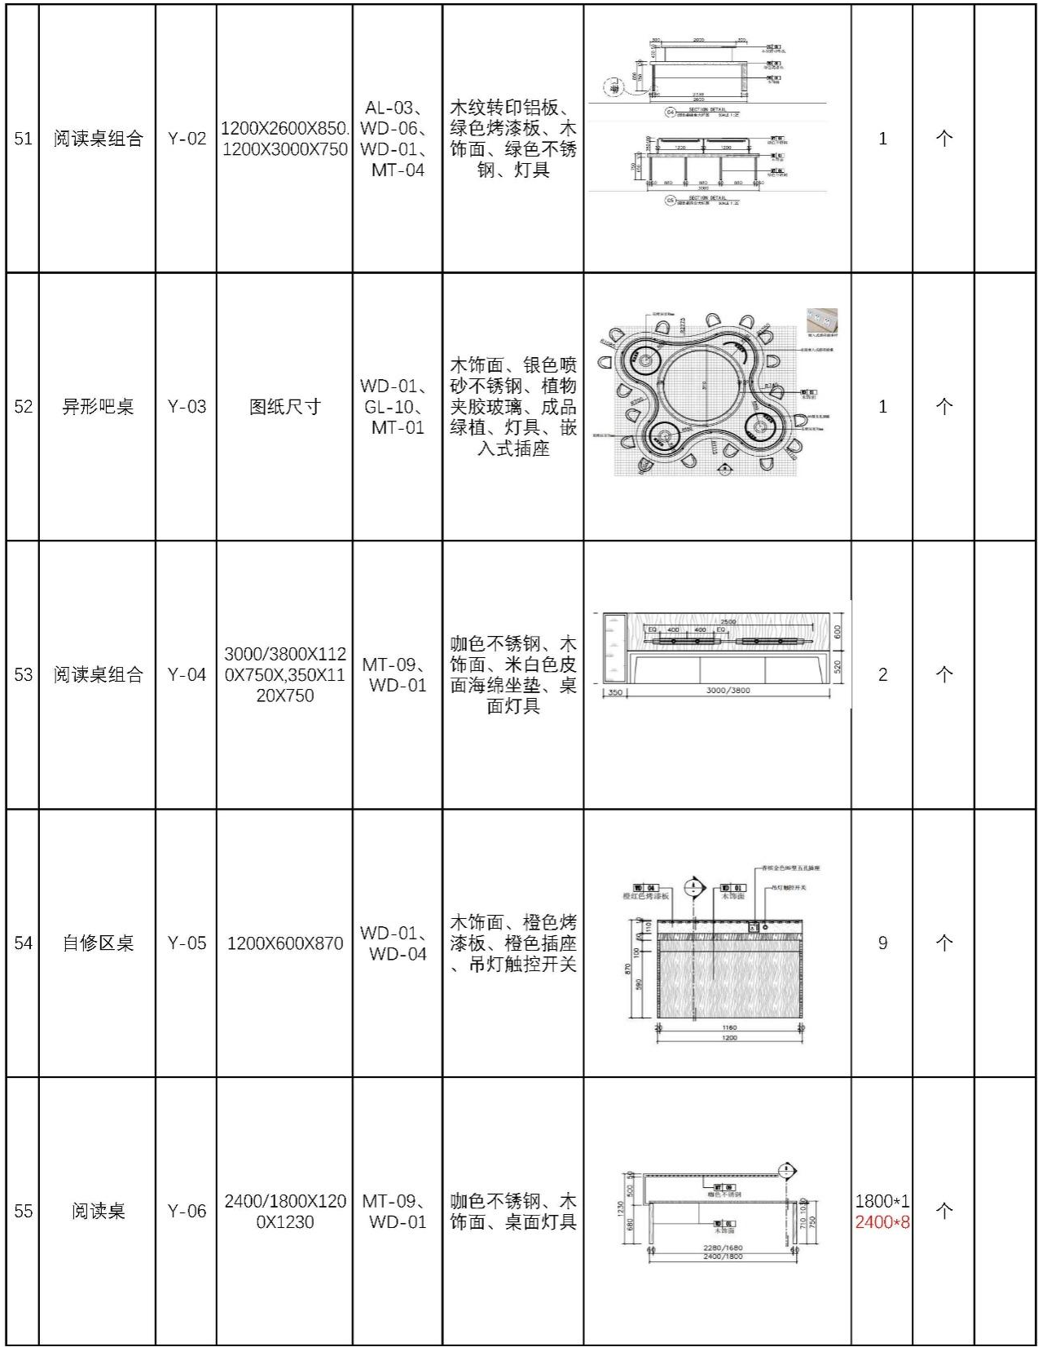

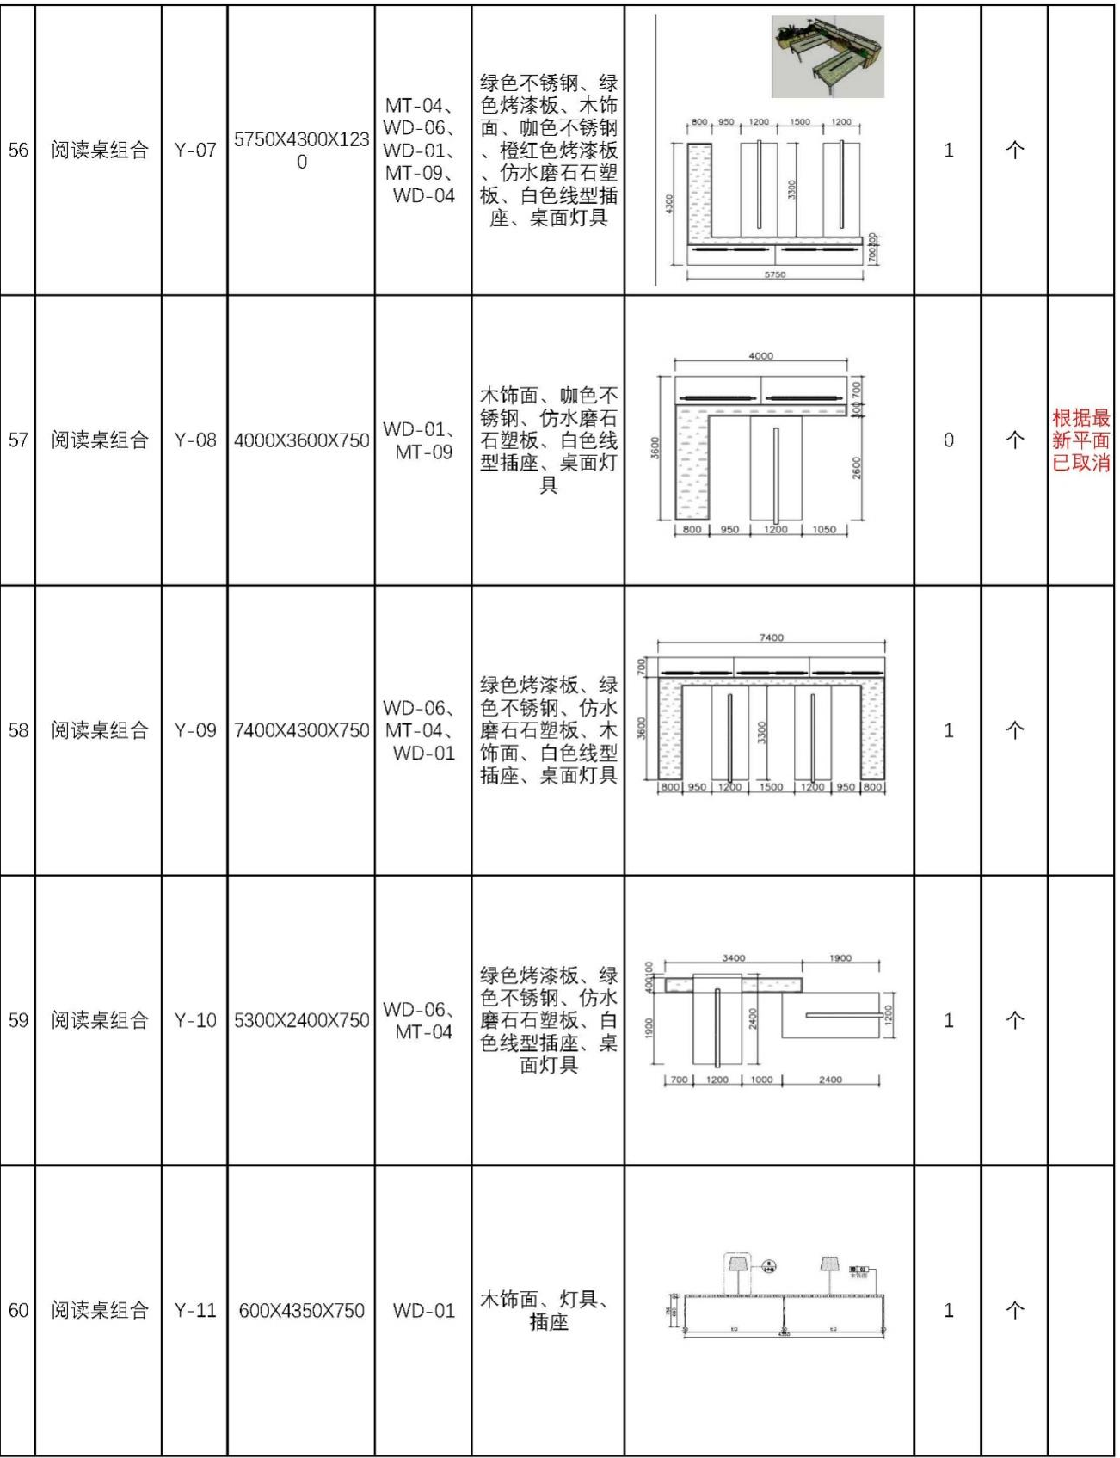

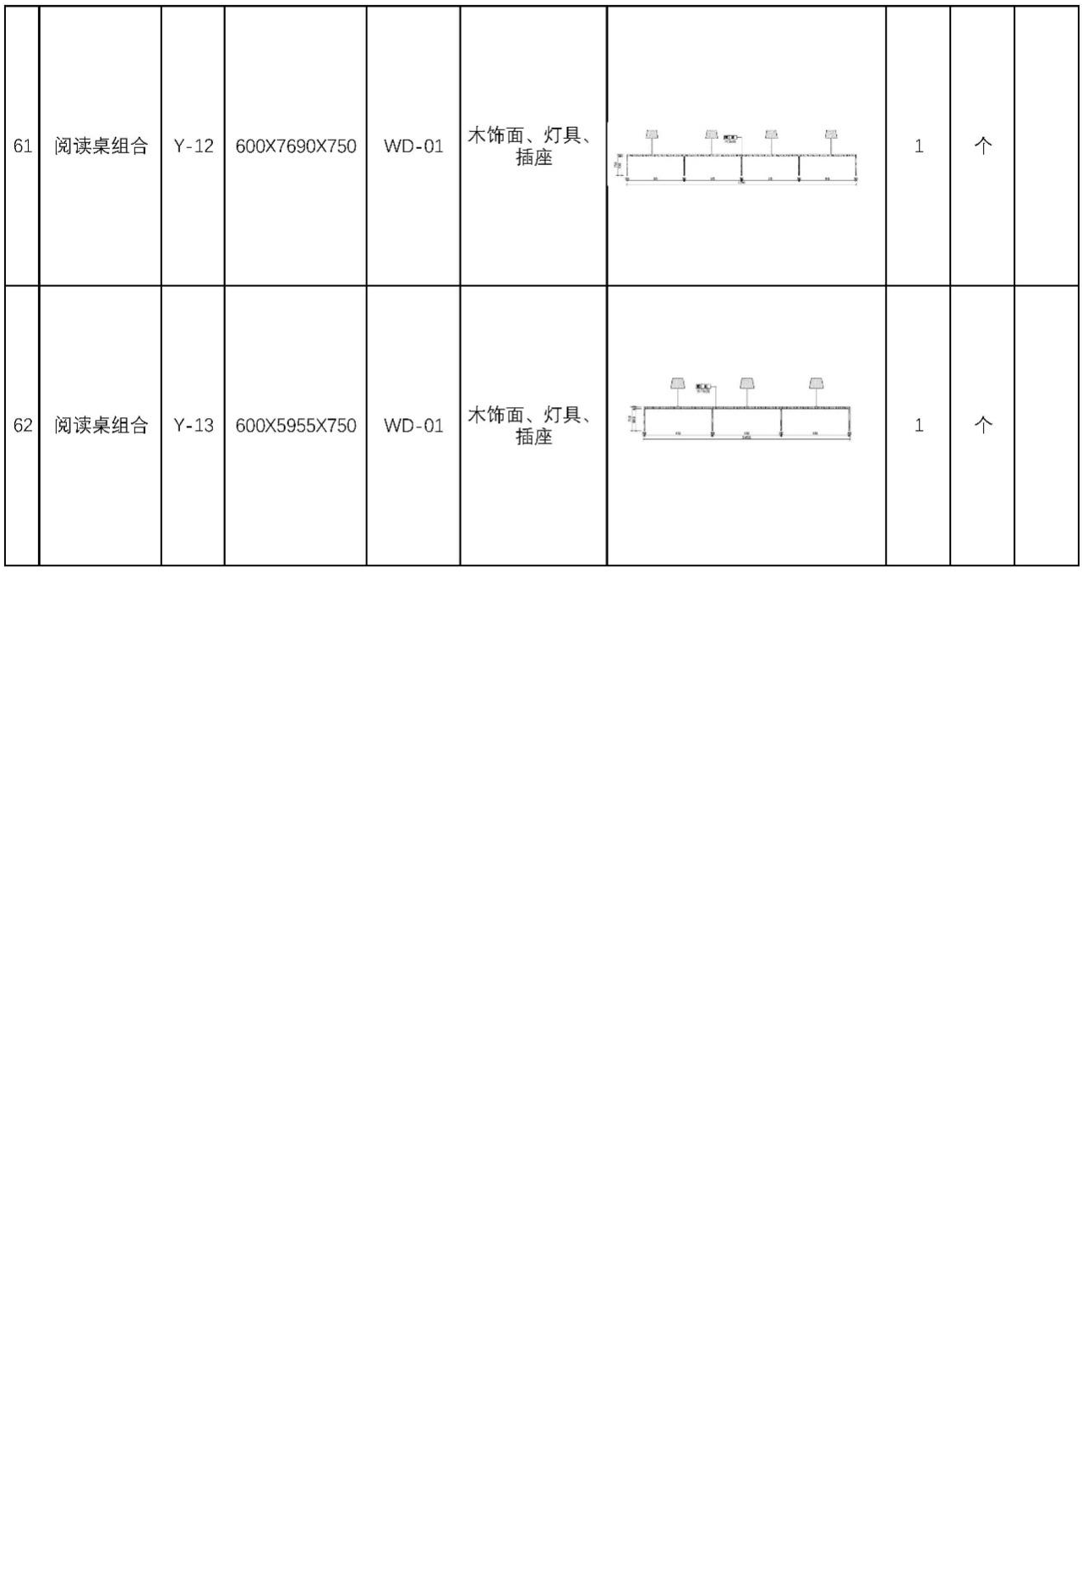

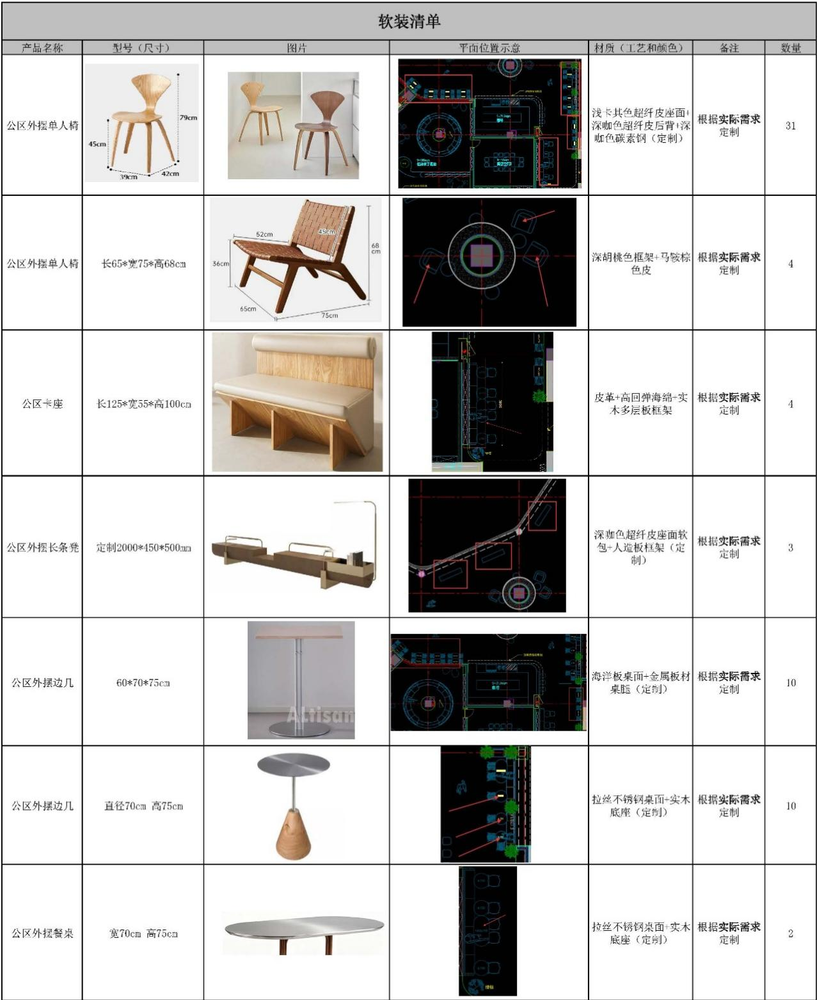

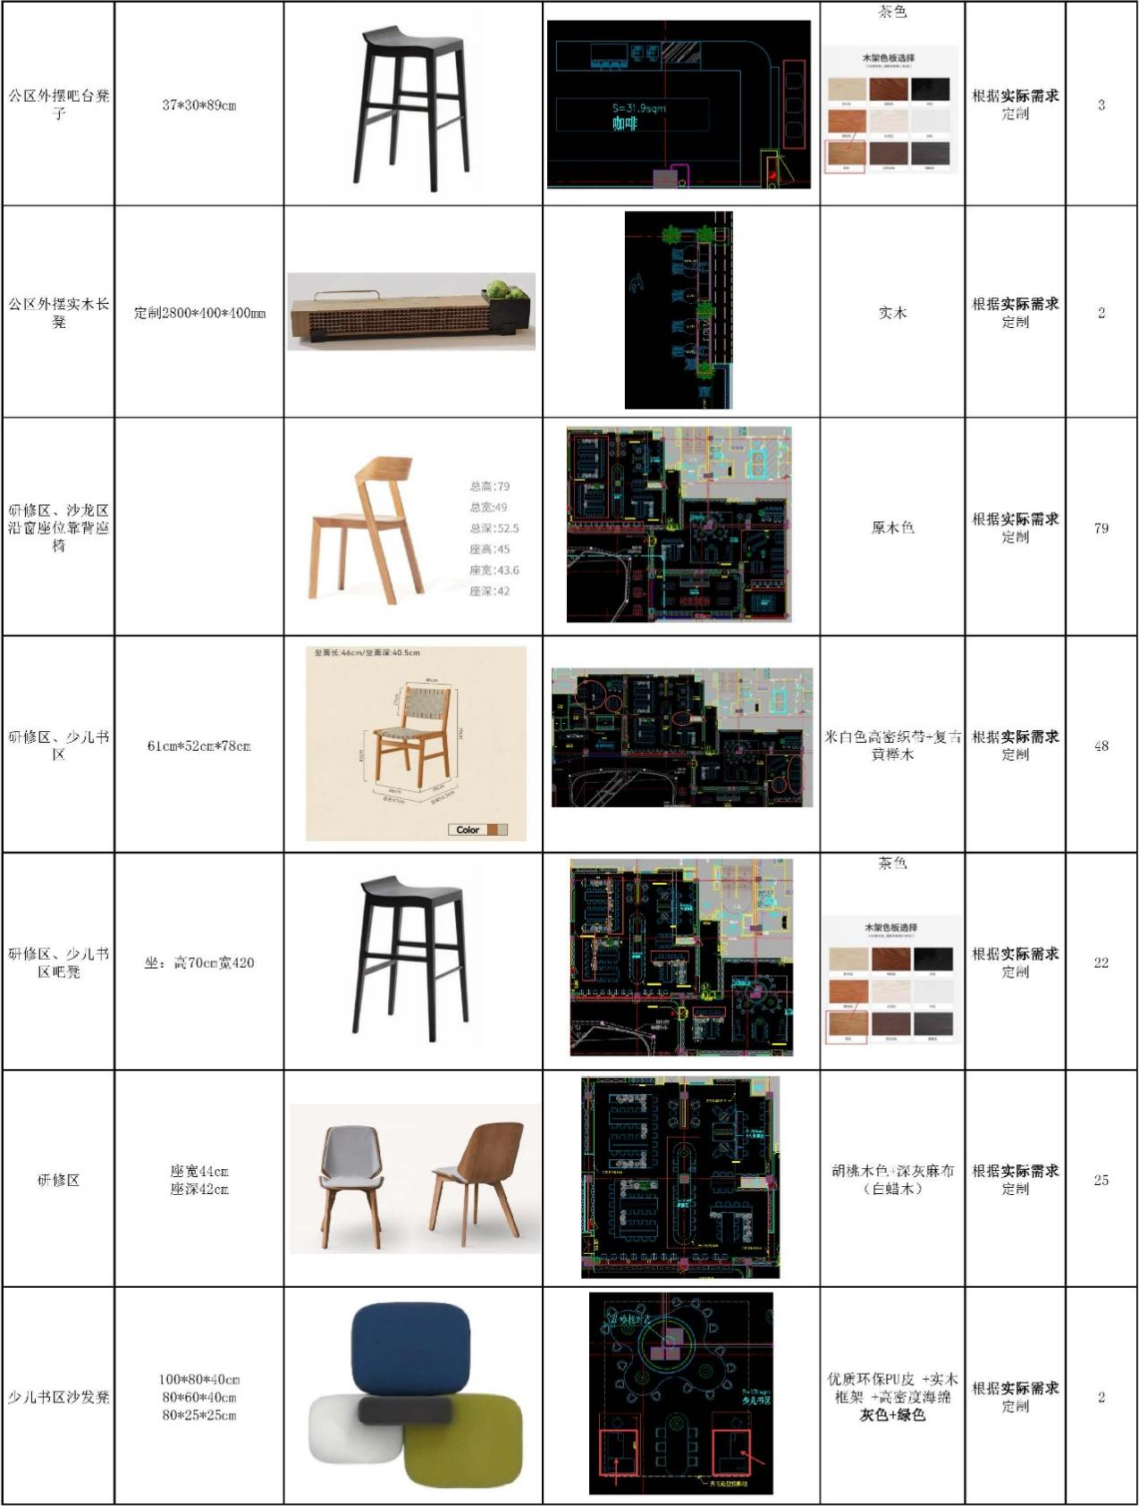

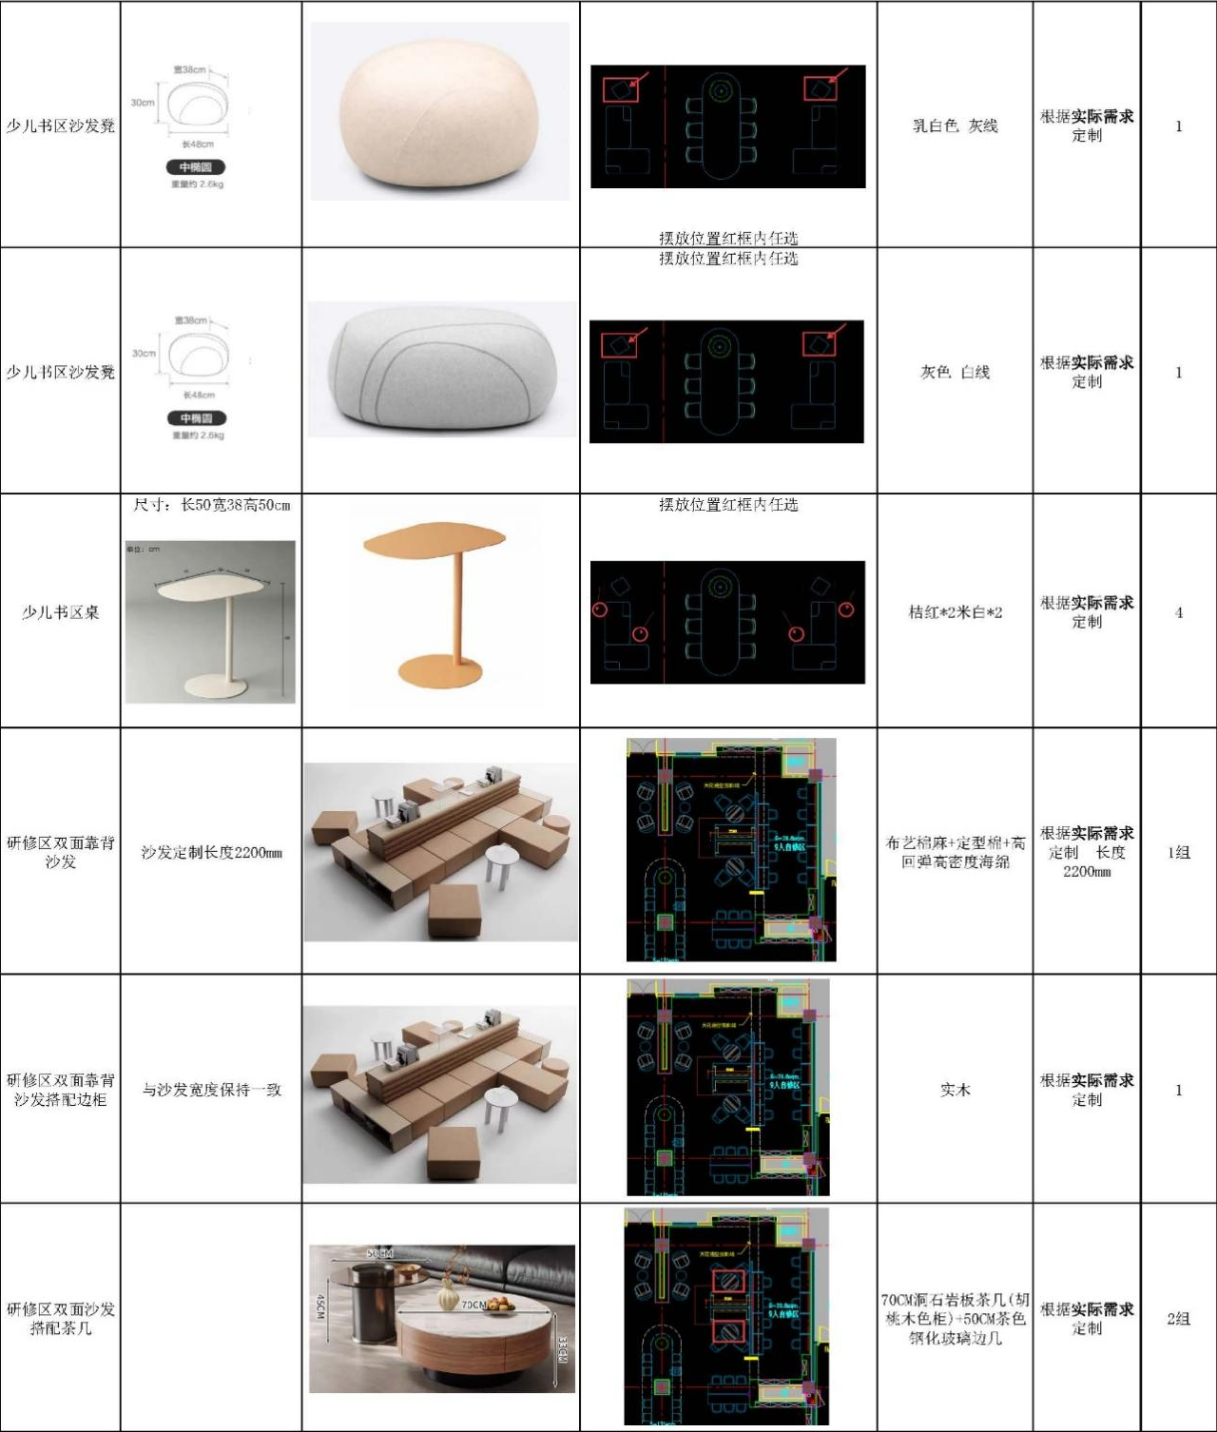

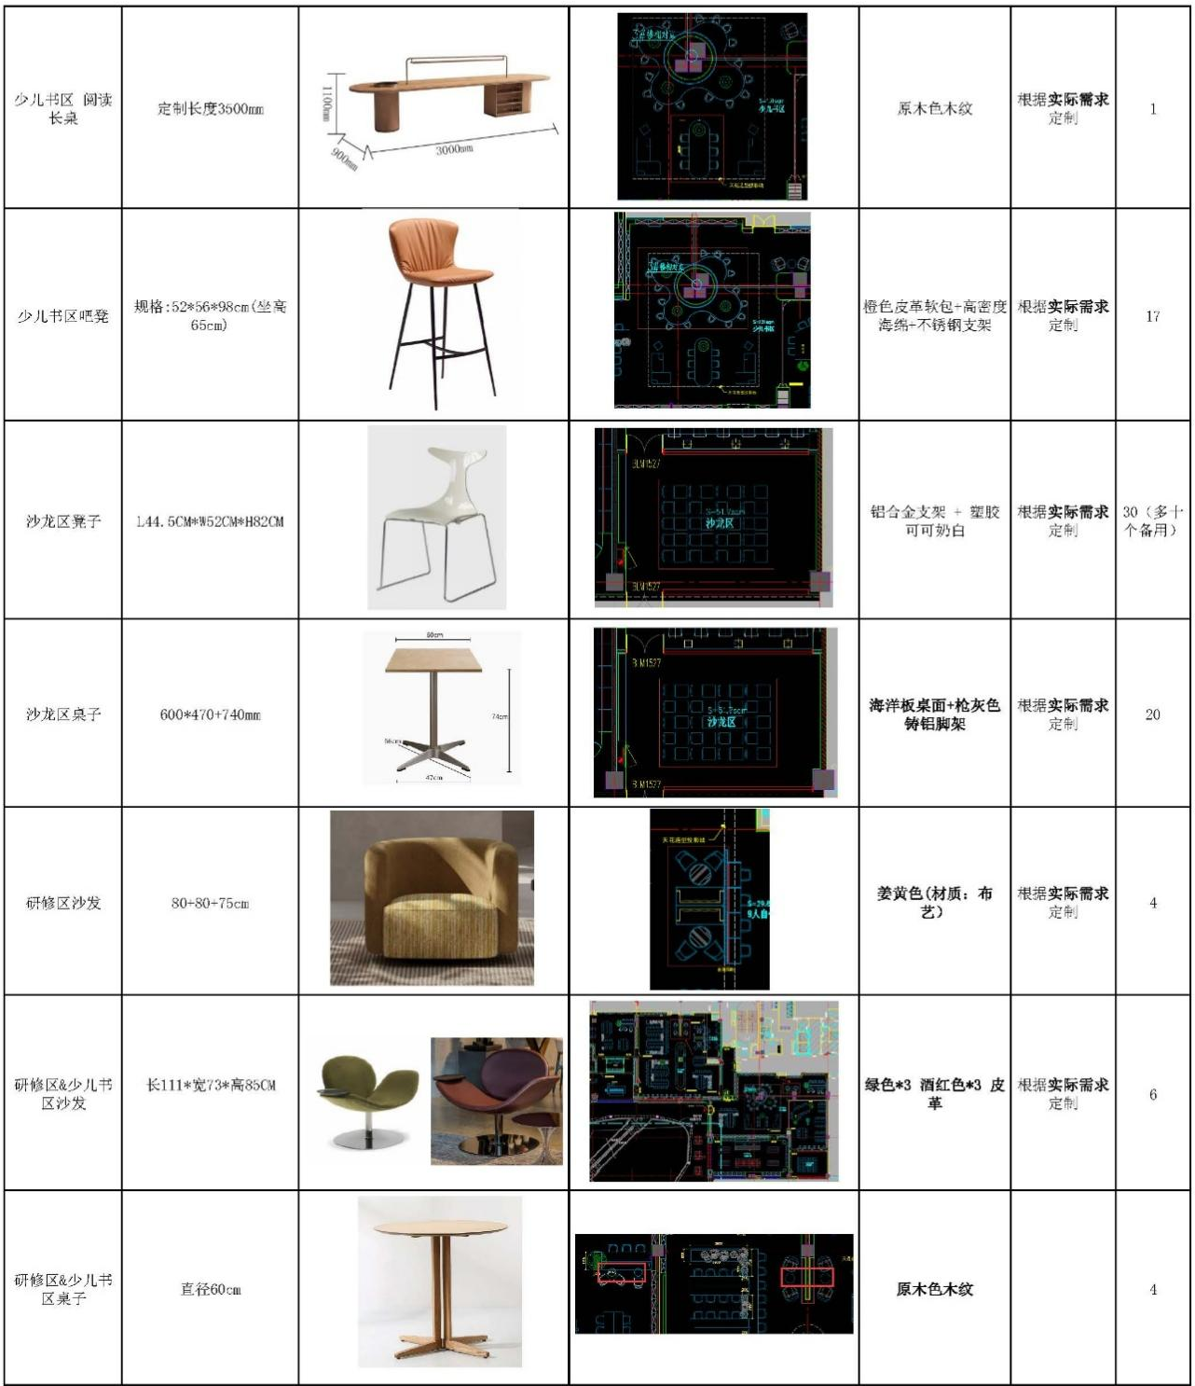

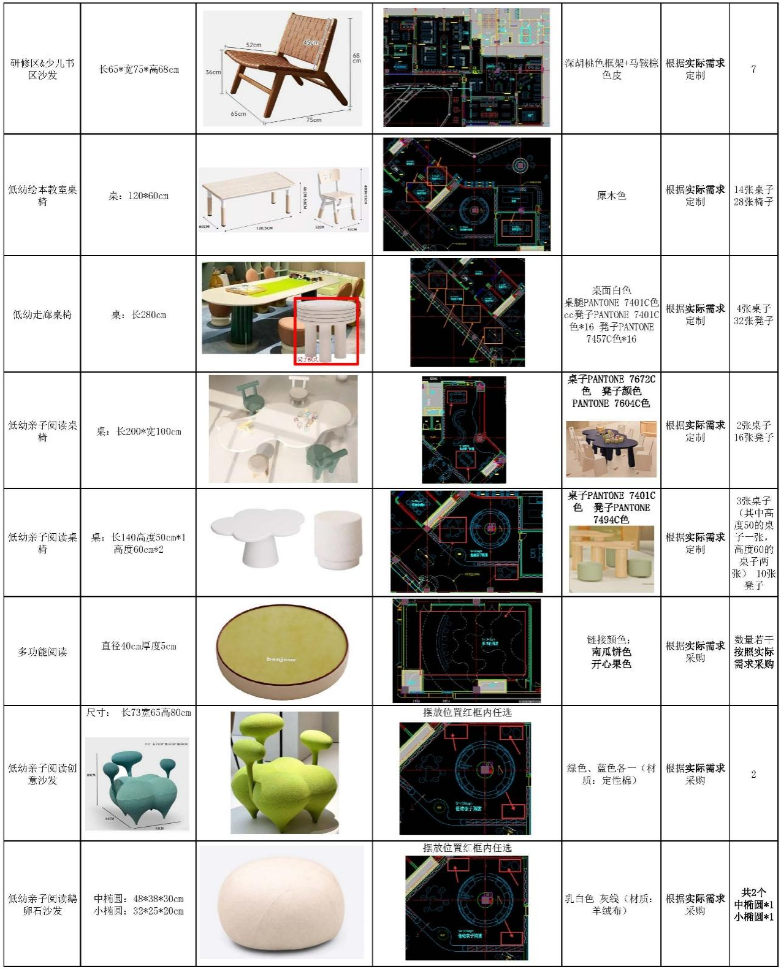

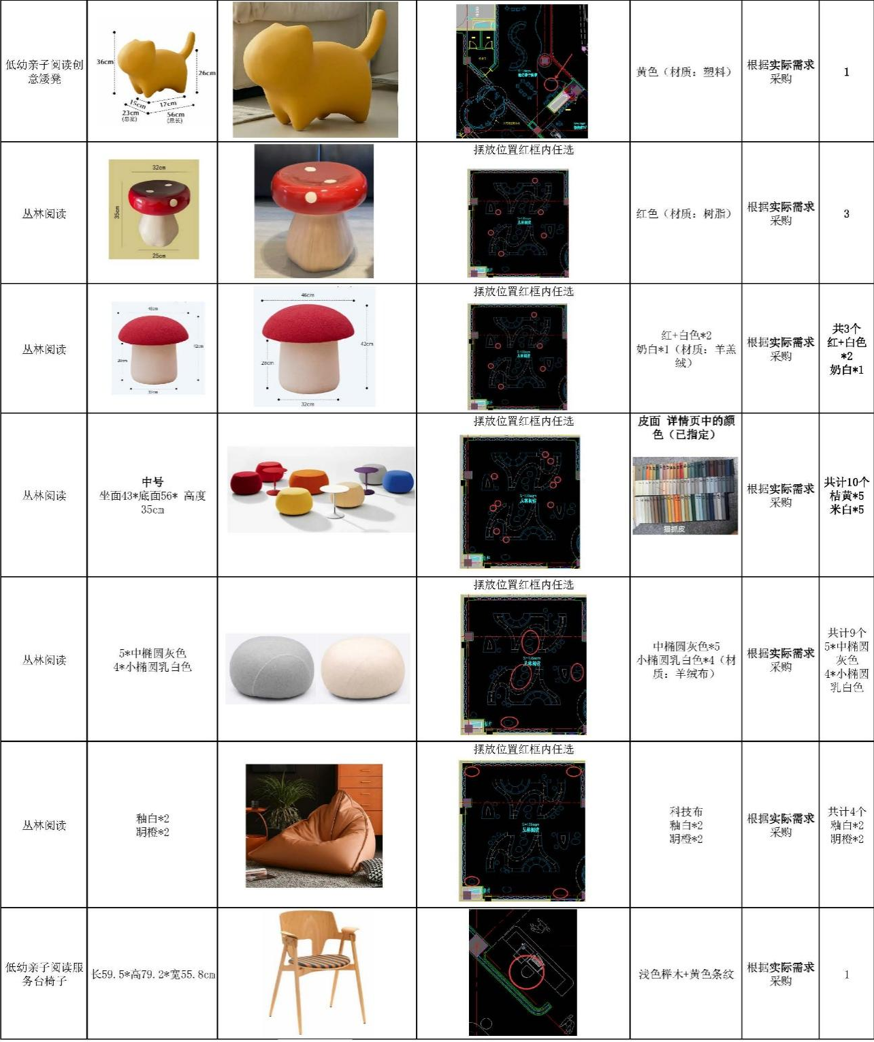

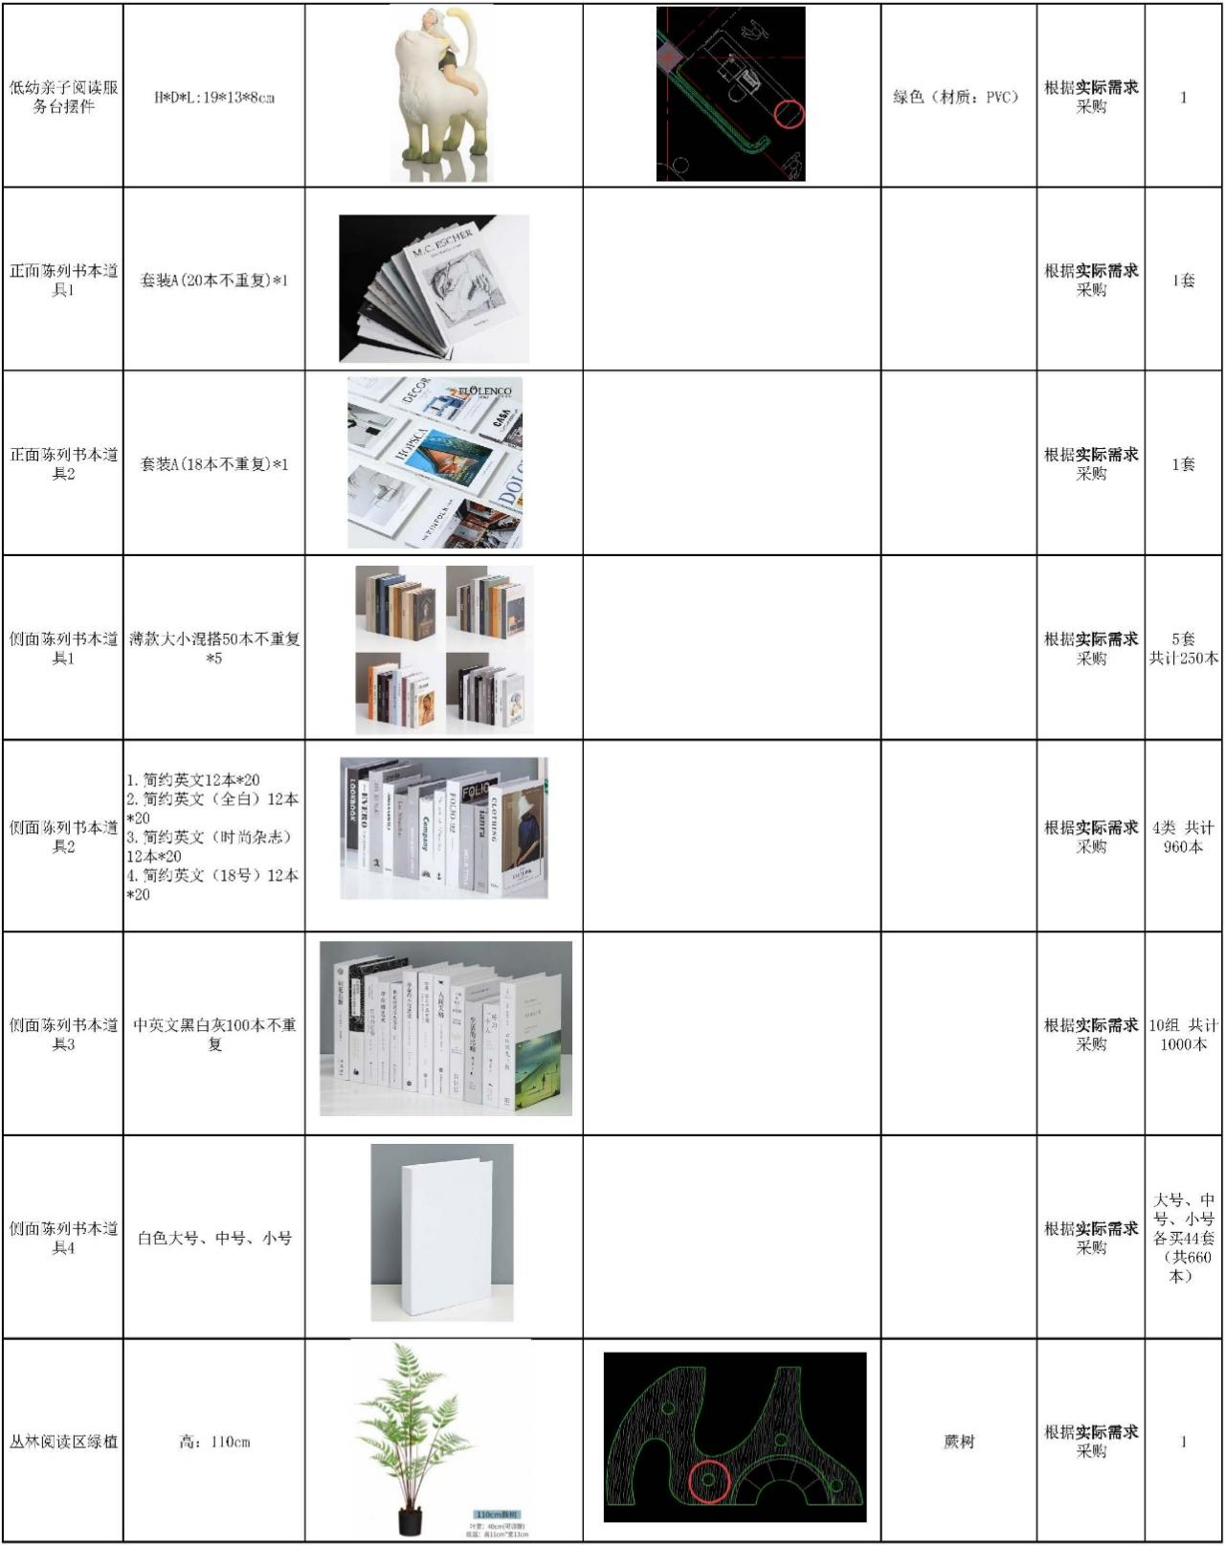

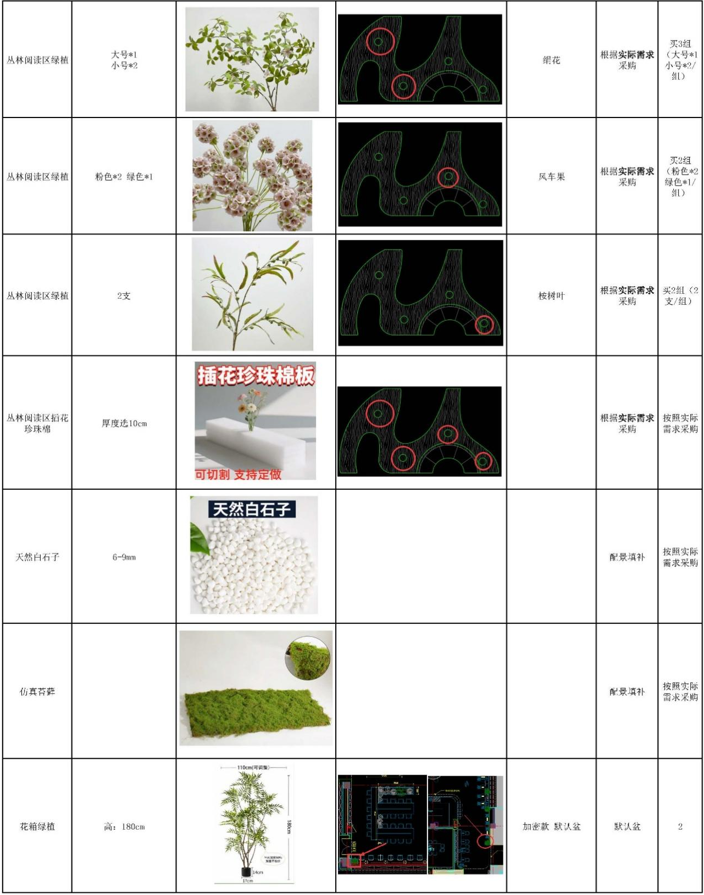

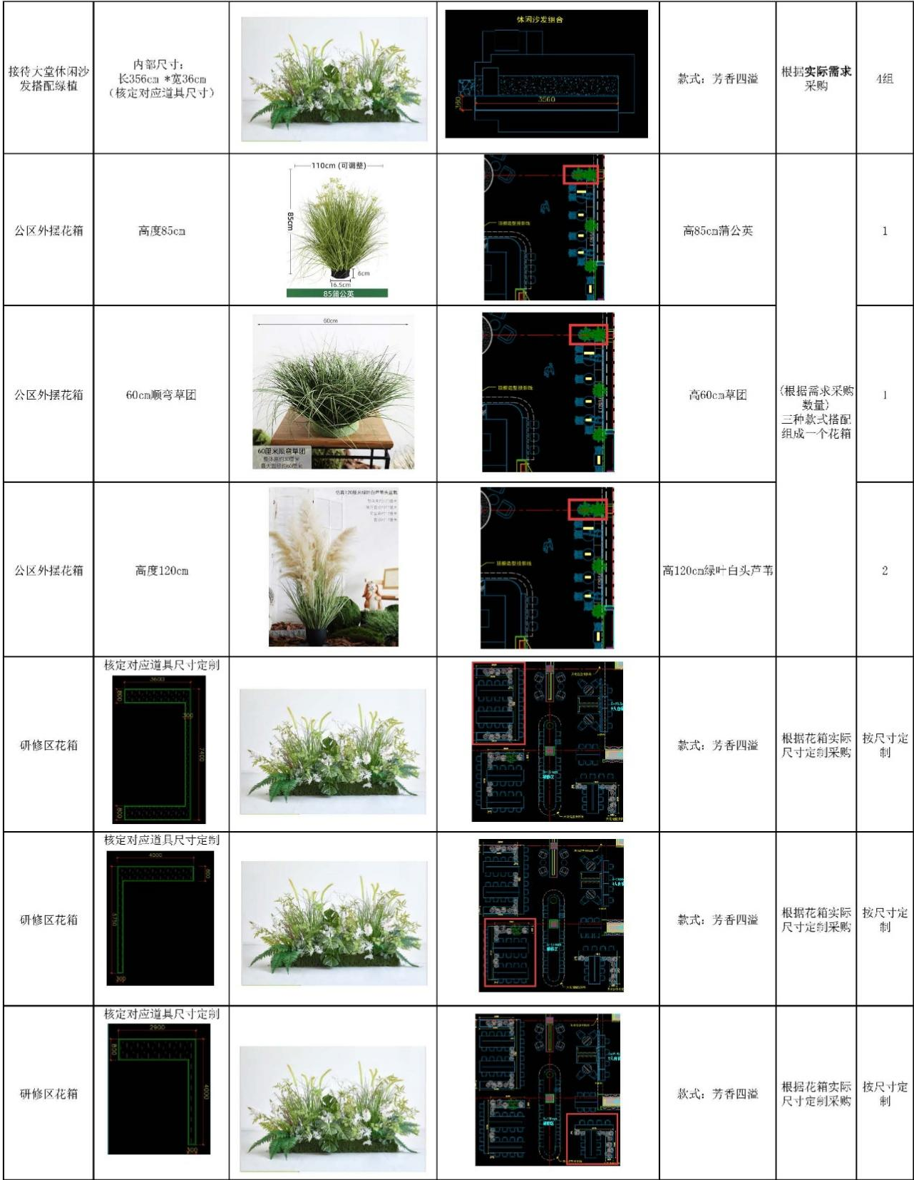

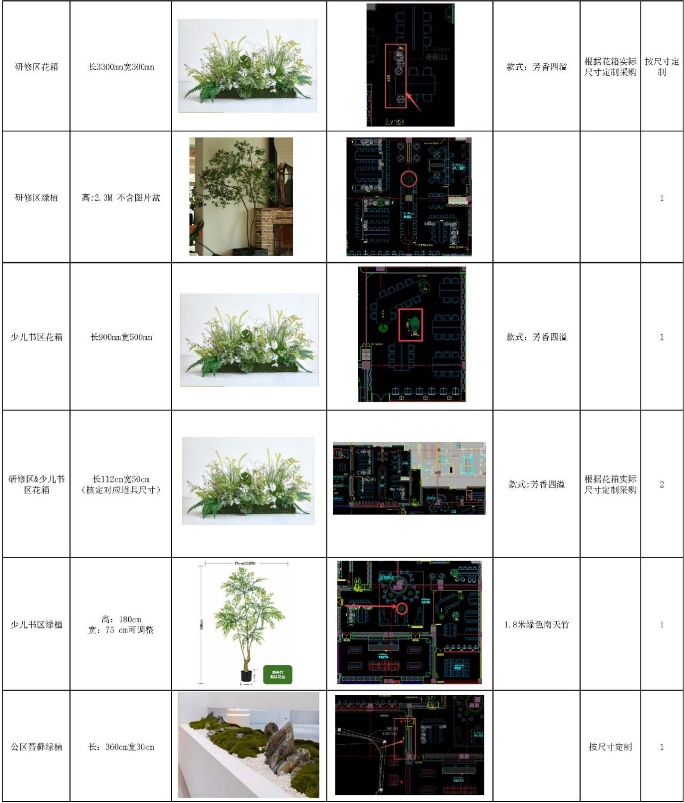

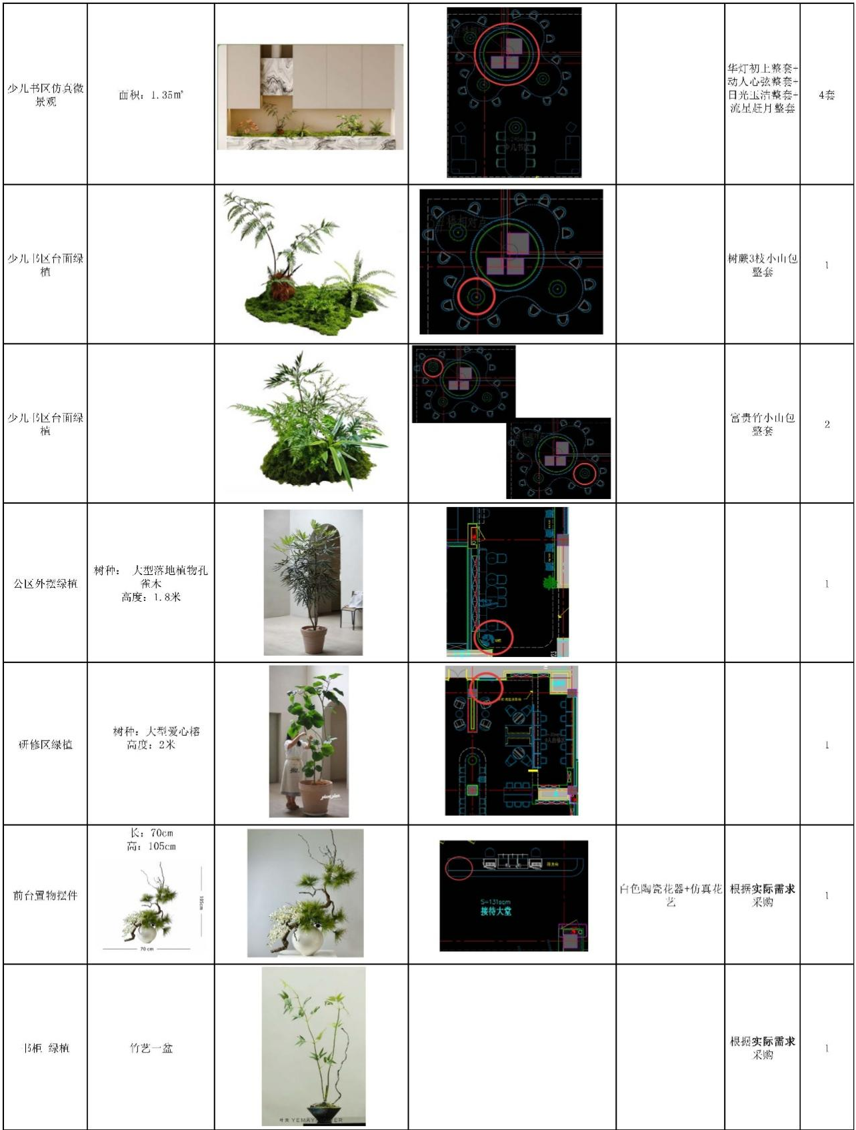

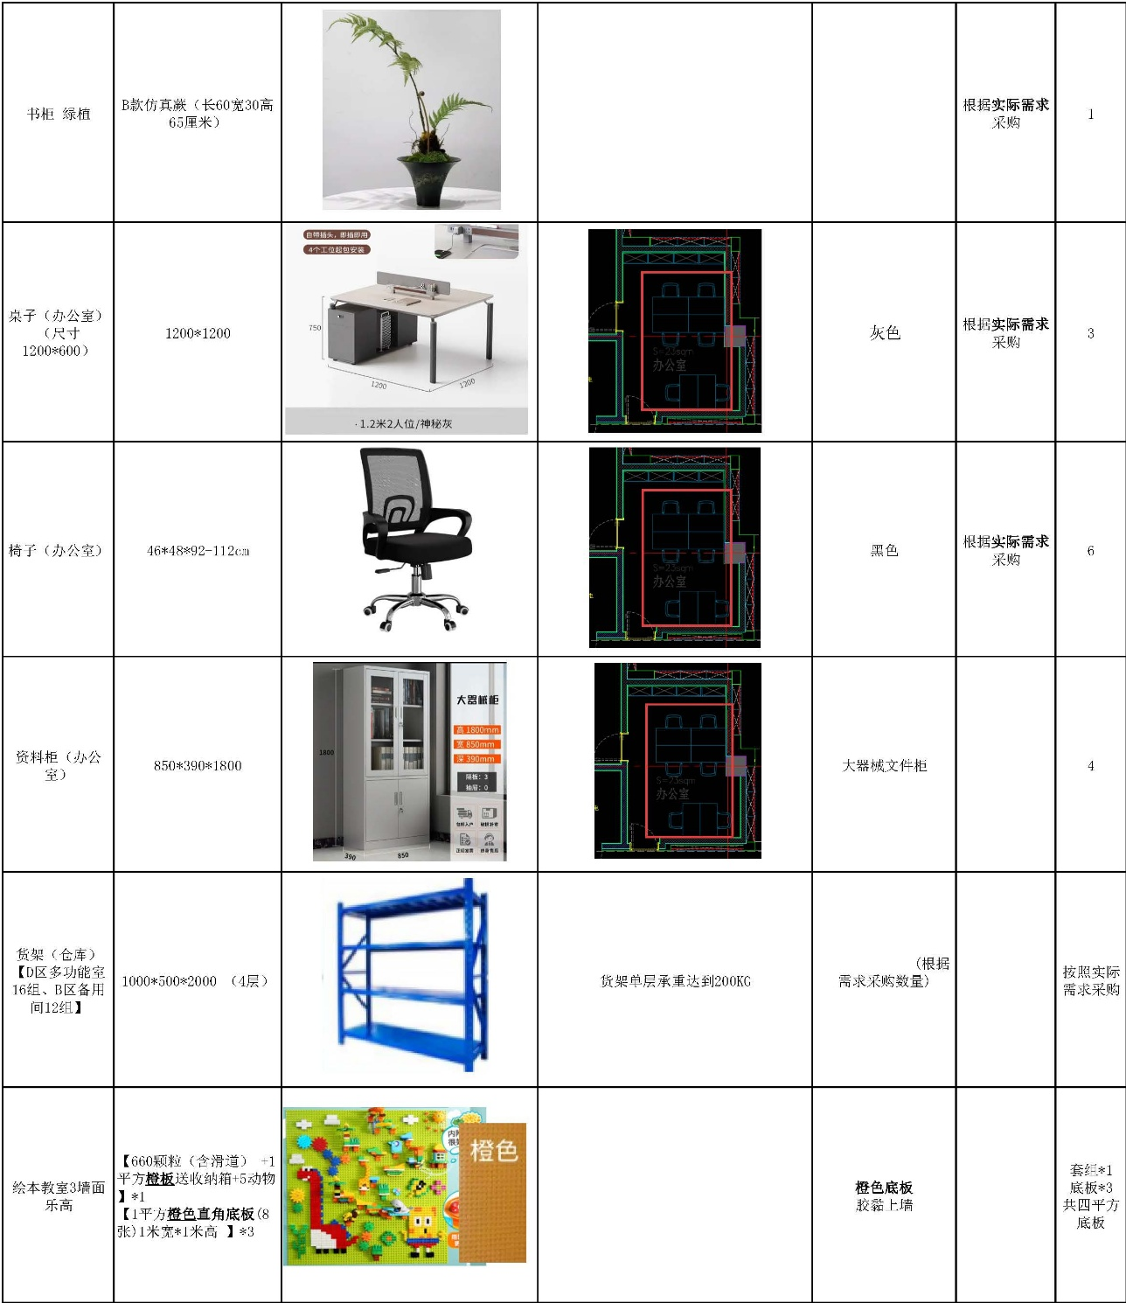

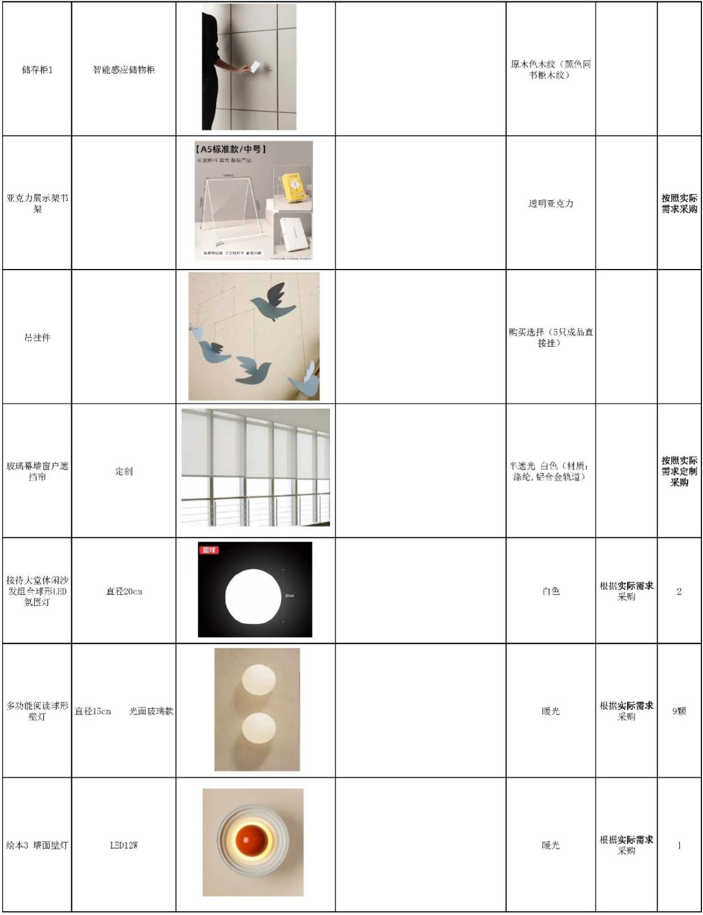

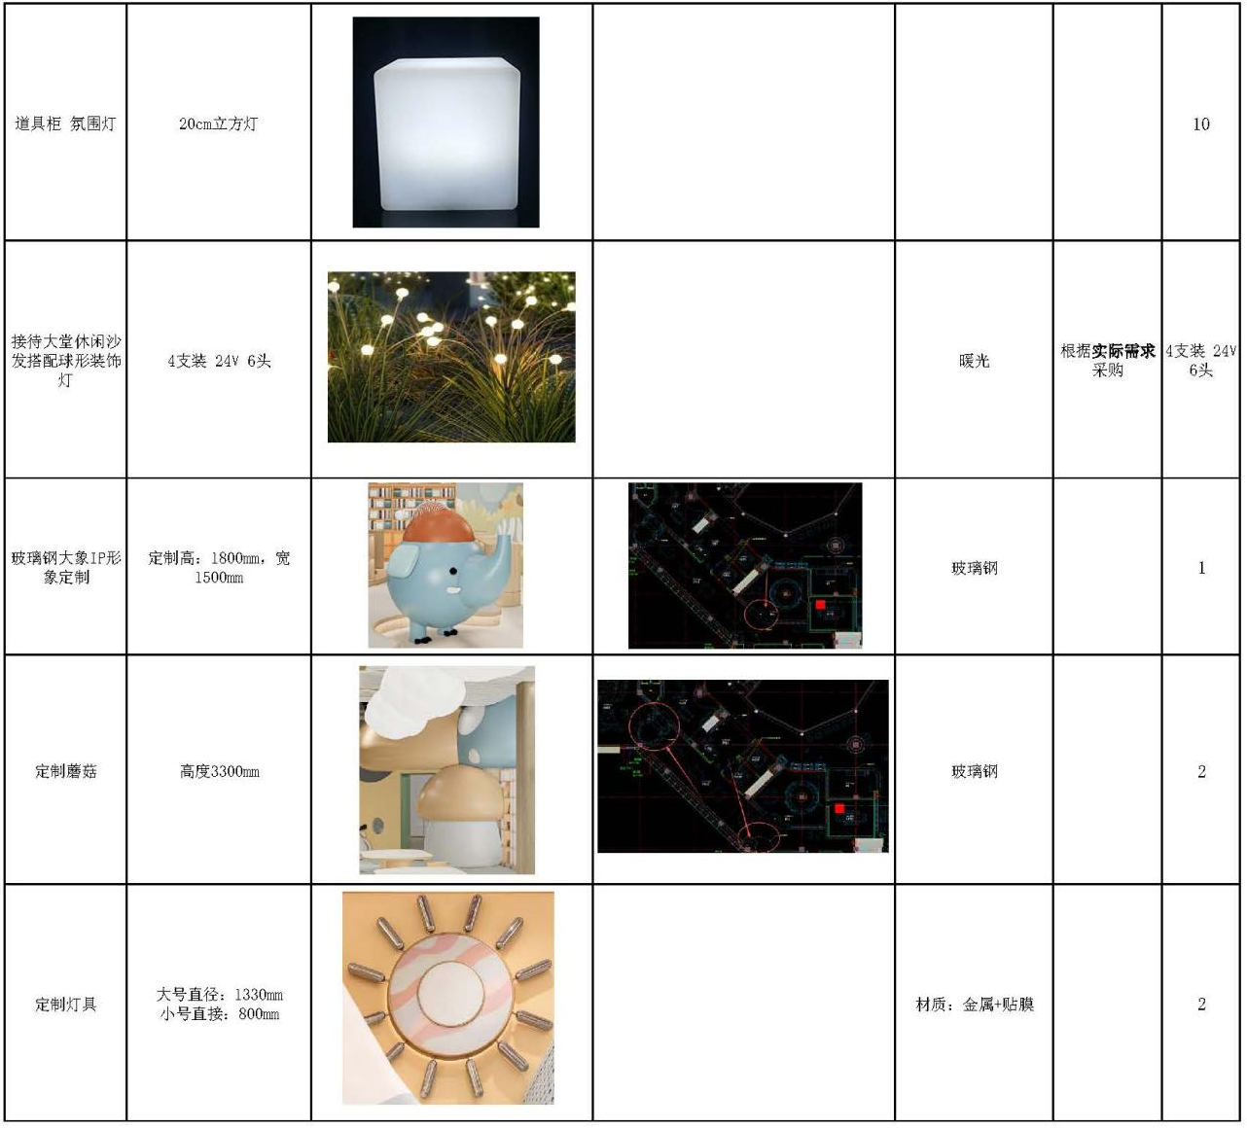

新城书房标识清单
序号 | 名称 | 数量 | 规格 | 材质
1 | 服务台背景LOGO | 2 | 2400*900mm | 尺寸：2400*900mm；材料：304不锈钢烤漆底座（暖驼色调），10mm乳白亚克力立体字（"新城书房 XINCHENG BOOKS"），字厚50mm，内藏LED灯带，背板拉丝香槟金不锈钢，预埋龙骨固定
2 | 接待台标识 | 2 | 500*150mm | 尺寸：500*150mm；材料：304不锈钢烤漆底座（暖驼色调），5mm乳白亚克力UV字（"接待 RECEPTION"），字厚15mm，背贴3M强力胶
3 | 多元区背景LOGO | 1 | 2800*800mm | 尺寸：2800*800mm；材料：304不锈钢烤漆底座（玫瑰金色调），10mm乳白亚克力立体字（"文创&文具 CULTURAL & STATIONERY"），字厚50mm，内藏LED灯带，预埋龙骨固定
4 | 区域指引标识 | 4 | 600*1800mm | 尺寸：600*1800mm；材料：304不锈钢烤漆底座（暖驼色调），双面亚克力灯箱，UV喷绘图标+楼层+方向字，字厚30mm，内藏LED灯带，吊装钢索安装
5 | 儿童区书籍书架标识 | 20 | 400*120mm | 尺寸：400*120mm；材料：5mm304不锈钢烤暖驼色面板，白亚克力UV字（圆润字形，儿童区字样），字高80mm，背贴3M强力胶或磁吸安装
6 | 少儿区书籍书架标识 | 30 | 400*120mm | 尺寸：400*120mm；材料：5mm304不锈钢烤暖驼色面板，白亚克力UV字（圆润字形，少儿区字样），字高80mm，背贴3M强力胶或磁吸安装
7 | 科学区书籍书架标识 | 18 | 400*120mm | 尺寸：400*120mm；材料：5mm304不锈钢烤暖驼色面板（橄榄绿色横条点缀），白亚克力UV字（科学区字样），字高80mm，背贴3M强力胶或磁吸安装
8 | 成人阅读区书籍书架标识 | 25 | 400*120mm | 尺寸：400*120mm；材料：5mm304不锈钢烤暖驼色面板，白亚克力UV字（成人阅读区字样），字高80mm，背贴3M强力胶或磁吸安装
9 | 沙龙区标识 | 1 | 1200*400mm | 尺寸：1200*400mm；材料：304不锈钢烤漆底座（暖驼色调），10mm乳白亚克力立体字（"沙龙区 SALON"），字厚50mm，内藏LED灯带，预埋龙骨固定
10 | 咖啡区标识 | 1 | 1500*500mm | 尺寸：1500*500mm；材料：304不锈钢烤漆底座（暖驼色调），10mm乳白亚克力立体字（"咖啡区 CAFE"），LOGO亚克力图形背发光，字厚50mm，内藏LED灯带，预埋龙骨固定
11 | 自修区标识 | 1 | 1200*400mm | 尺寸：1200*400mm；材料：304不锈钢烤漆底座（暖驼色调），10mm乳白亚克力立体字（"自习室 STUDY ROOM"），字厚50mm，内藏LED灯带，预埋龙骨固定
12 | 自助借还标识 | 10 | 200*100mm | 尺寸：200*100mm；材料：304不锈钢烤暖驼色面板，白亚克力UV字（"自助借还 SELF-SERVICE"）+ 图标，字高50mm，背贴3M强力胶
13 | 寄存区标识 | 20 | 300*120mm | 尺寸：300*120mm；材料：304不锈钢烤暖驼色面板，白亚克力UV字（"寄存 LOCKERS"）+ 编号，字高60mm，背贴3M强力胶或螺丝固定
14 | 办公区门牌 | 2 | 300*100mm | 尺寸：300*100mm；材料：304不锈钢烤漆底座（暖驼色调），哑光PVC刻字贴80%灰（"办公室 OFFICE"），字高50mm，预埋龙骨或背贴安装
15 | 强电间标识 | 3 | 200*80mm | 尺寸：200*80mm；材料：304不锈钢烤漆底座，白亚克力UV字（"强电间 POWER ROOM"红色警示标识，符合GB 50016），字高40mm，背贴3M强力胶
16 | 弱电间标识 | 3 | 200*80mm | 尺寸：200*80mm；材料：304不锈钢烤漆底座，白亚克力UV字（"弱电间 TELECOM ROOM"蓝色警示标识），字高40mm，背贴3M强力胶
17 | 卫生间指引标识 | 4 | 300*400mm | 尺寸：300*400mm；材料：304不锈钢烤漆底座（暖驼色调），10mm乳白亚克力UV面板+男女无障碍第三卫生间图标（GB/T 10001.1），字厚30mm，吊挂/壁挂安装
18 | 温馨提示标识 | 20 | A4（210*297mm） | 尺寸：210*297mm（A4）；材料：5mm透明有机板表面贴高清写真画面，304不锈钢画框卡条收边，背贴3M强力胶或螺丝固定，可更换内容
总计 | 167

三、样品要求
（一）本项目采购人认为需要对样品进行主观判断以确认是否满足采购需求，要求投标人提供样品，具体样品要求如下：

样品清单
序号 | 物品名称 | 尺寸  （单位：mm) | 材质 | 图片 | 数量 | 单位
1 | 高柜 | 900X300X2800 | 1、基材：优质环保实木多层板，经过耐酸碱、防虫、防腐处理，含水率达到国家标准，抗弯力强，不易变形。优质脉络石具备 防火、防水、防潮性能，耐候性强，能适应室内外复杂环境 。  2、层板内衬：15X15mm钢管。 3、备注：层板含LED灯带。 | 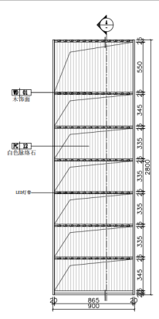 | 1 | 个
2 | 脉络石 | 20*30 | 竖向平行沟槽脉络肌理，哑光表面 |  | 1 | 块
3 | 藕粉色烤漆板 | 20*30 | 水性油漆，实木多层板基材 |  | 1 | 块
4 | 实木多层板 | 20*30 | E0级实木多层板 |  | 1 | 块
5 | 不锈钢 | 20*30 | 304不锈钢 |  | 1 | 块

（二）提供样品的标识：样品应当注明样品名称、投标人名称、项目编号。
（三）提供时间：2026年9月22日14:30至16:30。
（四）提供地点：徐州市新城区新安路5号（市规划馆南侧），徐州市公共资源交易中心3楼320样品室
（五）样品接收单位：徐州维正工程咨询有限公司
联系人：柴莉/许光停
联系电话：15852103028/15852337916

注：
1．投标人提供的样品应包装完好无损，待评审时由评审委员会统一拆封。
2.中标人提供的样品将由采购人保管，并作为项目验收依据的一部分。中标人提供的样品仅供评审环节对原材料材质、生产工艺进行考察，在实际生产过程中以采购人和中标人商议确定的符合中标人投标文件技术标准的产品作为验收依据。中标人最终提供的货物外观质量、制作工艺等不得低于样品的相关标准。
3．样品按照招标文件要求制作。
4．样品退还：非中标候选人提供的样品，应在采购项目中标结果公告期满后7个工作日内到代理机构处领取；中标候选人提供的样品应在采购项目中标结果质疑期满后7个工作日内到代理机构处领取；中标人提供的样品应在合同履行并验收完毕后到采购人处领取。如不在规定时间内取回样品，则视为自动放弃样品的所有权，采购人有权自行处置相关样品。
5．样品的生产、安装、运输、保管等一切费用由投标人自理。
三、采购内容及技术要求
为便于管理和验收，现将采购内容分为以下三大类进行管理：
（一）定制家具类：包含各类高柜、矮柜、展台、阅读桌、服务台等木质及金属类定制家具（对应道具清单序号1-62，其中序号1-10、12-25、27-32为核心产品）；
（二）软装家具及配饰类：包含沙发、座椅、茶几、吧凳、绿植、花箱、摆件、书本道具等（对应软装清单全部内容，其中“公区外摆单人椅”“研修区、沙龙区沿窗座位靠背座椅 ”为核心产品）；
（三）样品类：按招标文件要求提供代表性样品，作为原材料材质和工艺标准的参照依据（对应样品清单）。
说明：道具清单及软装清单的具体技术参数（尺寸、色彩、材质、数量、单位、备注等）详见公告附件，与本文件具有同等法律效力。清单中标注“按实际需求定制”或“按实际需求采购”的项目，最终以采购人现场复核确认的尺寸和数量为准，并按中标单价据实结算。

四、服务要求
1.服务内容要求
序号 | 符号标识 | 服务要求 | 服务要求内容
1 | ★ | 报价要求 | 投标报价为响应本项目全部工作内容的价格体现，应包含但不限于：深化设计、材料、制作、包装、运输、装卸（含二次搬运）、安装调试、检测、验收、培训、售后服务、税费、招标代理服务费及合同实施过程中可预见及不可预见的全部费用。中标后，除采购人书面确认增加采购数量或范围外，中标人不得以任何理由要求追加费用。
2 | ★ | 产品质量及安全要求 | - 所有产品须为原厂全新未拆封正品，表面无划伤、无碰撞痕迹，权属清晰，不得侵犯他人知识产权。  - 产品须符合国家及行业相关安全、环保、消防等强制性标准。因产品质量问题引发安全事故或造成人身、财产损害的，由中标人承担全部法律责任及赔偿义务。  - 中标人须对其派出的项目实施人员的人身与财产安全负完全责任，并按规定购买相关保险。
3 | ★ | 安装调试要求 | 中标人须在采购人要求的期限内完成对产品的安装与调试，达到招标文件和中标人投标文件承诺的要求和标准，并保证产品的正常使用。  1.中标人须在采购人下达送货通知后的规定时限内，派遣专业技术人员完成现场安装与调试，确保产品正常使用。  2.中标人对安装施工方案的安全性、可靠性负全责，须为施工人员办理工伤保险，承担施工期间出现的一切人身伤害和财产损失责任。  3.安装调试期间发现产品存在质量缺陷的，采购人有权要求中标人立即更换，验收期限不予顺延；因中标人指导错误或提供资料有误造成采购人损失的，中标人须全额赔偿。  4.安装期间产生的包装废弃物及施工垃圾，由中标人每日清理完毕，否则采购人有权委托第三方清理，费用由中标人承担，并可按合同约定处以违约金。
4 | ★ | 技术深化与图纸设计要求 | 中标人应在签订合同后7日内，结合现场实测数据，完成本项目低幼区、少儿区、成人阅读区、研修区、多元区等各功能区域的家具平面布置图及效果图深化设计，提交采购人审核确认后方可组织生产。深化设计须与现场装修风格、空间尺度、动线布局相匹配。
5 | ★ | 原材料及生产过程管理要求 | 1.中标人备齐原材料后，须提前通知采购人进行现场核验，重点核查原材料品种、规格、品牌、数量及质量是否与投标文件一致。采购人可对原材料进行封样标记。  2.采购人有权在原材料仓库或生产线上随机抽取样品，委托具备资质的第三方检测机构进行检测。检测结果不符合国家/行业标准或投标文件承诺的，中标人须立即整改并承担由此造成的工期延误责任。  3.中标人须按排产计划组织生产，采购人有权随时赴生产现场抽查，中标人应积极配合并提供必要便利。
6 | ★ | 除甲醛及环保要求 | 中标人须在货物生产完成后、交付安装前，对所有木质及软包类成品进行不少于一次的光触媒除甲醛处理，确保室内空气质量符合《民用建筑工程室内环境污染控制标准》（GB 50325）等相关标准。相关费用已包含在投标报价中。（投标时须提供承诺函并加盖公章）
7 | ★ | 成品保护及现场管理要求 | - 中标人须指派具有经验的项目经理驻场，统筹协调运输、搬运、安装、测试、验收等全部工作。  - 搬运及安装过程中，中标人须采取有效措施保护现场已完成的其他分项工程（如墙面、地面、门窗等），因中标人操作不当造成损坏的，由中标人承担修复或赔偿责任。  - 中标人须设专职成品保护人员，对已安装家具进行巡视看护，直至项目最终验收移交完成。  4.中标人须服从现场总包单位的管理安排，遵守文明施工及消防管理规定。
8 | ★ | 售后服务要求 | - 质保期内，因产品质量缺陷导致的任何问题，中标人须免费提供包修、包换、包退服务。  - 同一产品经中标人两次维修仍无法达到约定质量标准的，采购人有权要求退货并追究违约责任。  - 中标人须提供长期稳定的易损件及专用配件供应保障。  - 维修响应时间：接到通知后2小时内响应，48小时内到达现场处理（含节假日）。（投标时须提供承诺函并加盖公章）  - 中标人须指派专人对接售后服务事宜，并提供联络方式。
9 | ★ | 家具尺寸及数量调整说明 | - 清单中所列尺寸均为参考尺寸，最终以现场复核实测为准。若尺寸偏差在±15%以内，中标价格不作调整。  - 本次采购数量为预估数量，采购人有权根据实际需求调整采购数量，最终按中标单价据实结算。
10 | ★ | 电工资质要求 | 本项目涉及电力安装及调试工作，中标人须安排持有有效电工证书的人员进行施工，并在进场施工前向采购人提交证书复印件核验。（投标时须提供承诺函并加盖公章）
11 | ★ | 检测报告真实性要求 | 中标人须保证所提供所有检测报告真实、合法、有效，检测机构须具备相应资质且覆盖本项目采购标的物的检测能力范围。中标后，应按采购人要求提交原件核验，并提供全国认证认可信息公共服务平台查询截图（认监委官网http://cx .cnca.cn），查询截图并加盖投标人公章。无法提供或经查证为虚假报告的，视为提供虚假材料谋取中标，依法承担相应法律责任。（投标时须提供承诺函并加盖公章）
12 | ★ | 标准适用 说明 | 本项目技术要求中引用的国家标准、行业标准，在项目实施过程中如有新版标准出台，以最新版本为准。

2.商务要求
序号 | 符号标识 | 商务要求 | 商务要求内容
1 | ★ | 交货时间 | 合同签订后，中标人须在收到采购人《生产通知》后30天内完成生产；收到采购人《送货通知》后15天内完成全部货物的送达及安装调试。
2 | ★ | 交货地点 | 徐州市云龙新城区唐盛路7号3楼（采购人指定具体位置）。
3 | ★ | 验收、交付标准和方法 | 采取全过程监督、分阶段按批次验收，严把原材料质量关和生产关。  - 原材料验收 ：  - 中标人完成备货后，应及时通知采购人，采购人前往原材料仓库进行验收，重点验收原材料是否按照生产清单足量备齐、原材料型号（品种）是否与投标文件相符、原材料质量是否符合投标文件标准。  - 采购人可前往中标人原材料仓库，清点原材料数量，并做封存标记；数量不足的，中标人应及时补齐，补齐后再次通知采购人进行实地验收。  - 采购人可在原材料中随机抽取部分产品（主要是木制品、金属件、面料、海绵等），委托第三方检测机构对原材料进行专业检测。检测结果不符合国家、行业标准或投标文件承诺的，中标人须立即整改，按相关标准和承诺重新备货；因此导致延误工期的，采购人有权要求中标人支付合同总金额的1%的违约金。  - 生产过程验收：  2.1中标人应严格按照排产计划组织生产，采购人可随机赴中标人生产车间检查、抽查，重点检查是否按照计划组织生产、招标文件要求或投标文件承诺的原材料进行生产，中标人应积极配合。  2.2采购人可从生产线中随机抽取部分原材料，委托第三方检测机构，对样品进行专业检测。检测结果不符合国家、行业标准或投标文件承诺的，中标人须立即整改，使用符合相关标准和承诺的原材料进行生产；因此导致延误工期的，采购人有权要求中标人支付合同总金额的2%的违约金。  - 通风敞放验收：中标人未按要求对原材料和成品进行通风敞放的，采购人有权要求中标人整改，因此导致延误工期的，每延迟一日，按合同总金额的0.05%支付违约金。若中标人拒不整改，采购人有权单方面解除合同并要求中标人支付合同总金额的10%的违约金。违约金不足以弥补采购人损失的，中标人还应当赔偿采购人损失。  - 项目最终验收 ：  - 全部成品安装完成后，由采购人进行不少于30天的试用。  - 试用期间，出现质量问题，采购人要求中标人修理或换货的，中标人须及时完成；货物经中标人2次维修仍不能达到国家标准、行业标准或投标文件承诺的，或中标人未在采购人要求的合理期间内完成货物修理、更换的，采购人有权要求退货、拒绝支付相关货物价款，并要求中标人支付合同总金额的20%的违约金，违约金不足以弥补采购人损失的，中标人还应当赔偿采购人损失。  - 根据招标文件要求及中标人的投标文件承诺组织最终验收。  - 验收标准：  - 采购人应严格按照国家、行业相关标准、政府采购相关法律法规以及《财政部关于进一步加强政府采购需求和履约验收管理的指导意见》（财库〔2016〕205号）的要求进行验收。  - 采购人以招投标文件技术参数及要求和相关行业标准为准，按国家有关规定以及招标文件的质量要求和技术指标、中标人的投标文件及承诺进行验收。  - 采购人与中标人双方如对质量要求和技术指标的约定标准有相互抵触或异议的事项，由采购人在招标与投标文件中按质量要求和技术指标比较优胜的原则确定该项的约定标准并进行验收。  - 验收时如发现所交付的货物有短装、次品、损坏或其他不符合标准及本合同规定之情形者，采购人应做出详尽的现场记录，或由采购人和中标人双方签署备忘录，此现场记录或备忘录可用作补充、缺失和更换损坏部件的有效证据，由此产生的时间延误与有关费用由中标人承担，验收期限相应顺延。  - 中标人须将所提供货物的装箱清单、配件、随机工具、用户使用手册、原厂保修卡等资料交付给采购人；中标人不能完整交付货物及本款规定的单证和工具的，必须负责补齐，否则视为未按合同约定交货。  - 质量验收合格后，双方签署《验收报告》，采购人签署书面验收报告之日视为正式验收日。  - 其他未尽事宜严格按照国家有关法律法规和《财政部关于进一步加强政府采购需求和履约验收管理的指导意见》（财库〔2016〕205号）等相关规定要求执行。 注：按照招标文件要求，由采购人负责抽样检测的所有检测费用由采购人自行承担。
4 | ★ | 质量保修范围和保修期 | 自最终验收合格之日起，质保期五年。中标人承诺延长质保期的，以投标文件承诺为准。质保期内因产品质量问题产生的维修、更换等一切费用由中标人承担。
5 | ★ | 包装及运输要求 | 本项目涉及商品包装和快递包装的，按照《关于印发〈商品包装政府采购需求标准（试行）〉〈快递包装政府采购需求标准（试行）〉的通知》(财办库〔2020〕123号)要求，投标人提供的产品包装和快递包装需符合《商品包装政府采购需求标准（试行）》《快递包装政府采购需求标准（试行）》相关要求。（提供承诺函并加盖投标人公章（电子章））。因包装不当或不符合有关规定造成产品质量问题和其他损失的，由中标人负责承担一切损失及由此产生的费用。
6 | ★ | 知识产权要求 | 中标人须保证所提供的货物、设计及技术资料不侵犯任何第三方的知识产权，否则由此产生的一切法律后果及经济损失由中标人承担。

注：以上标★为实质性响应指标，如有任何一项不满足或负偏离则视为无效投标。
五、图纸、道具清单获取：通过网盘分享的文件：云龙图书馆图纸清单等.rar 链接: https://pan.baidu.com/s/1yIQqTB10M0yIuSqAxeJqCA?pwd=vrjx 提取码: vrjx
六、其他要求：见招标文件第五章《拟签订的合同文本》。

第七章 投标文件相关格式

一、投标函格式
致： 徐州市云龙区文化体育和旅游局
根据 项目[项目编号： ]招标文件， (姓名)代表我方 （投标人的名称）全权处理本次投标的有关事宜。
据此函，投标人承诺并同意如下：
1. 投标人唯一投标报价见《开标一览表》。
2. 投标人将按招标文件的规定履行合同责任和义务。
3. 投标人已详细审查全部招标文件，包括第[插入编号] [补遗书][如果有的话]。投标人完全理解并同意放弃对这方面有不明及误解的权力。
4. 投标有效期为开标之日后90天。
5. 投标人在投标初始有效期内撤回投标，其投标保证金将不退还。
6. 投标人同意提供按照贵方可能要求的与其投标有关的一切数据或资料，完全理解贵方不一定接受最低价的投标或收到的任何投标。
7. 投标人同意在授予合同后，按照有关规定支付公证费(如有)。
8. 采购人或采购代理机构有权将我单位本项目的《开标一览表》和《分项价格表》予以公示，公示的方式由徐州维正工程咨询有限公司确定。
9. 采购人有权对投标人投标文件的真实性进行核实，如投标人不能在采购人规定的时间内向采购人提供有效的证明文件，将被采购人认定为具有《中华人民共和国政府采购法》第七十七条所规定的“提供虚假材料谋取中标、成交的”情形，并承担相应的法律责任。
10. 与本投标有关的一切正式往来信函请寄：
地址：
电话：
传真：
投标人： （电子签章）
日期： 年 月 日
二、开标一览表格式

项目编号：JSZC-320303-XZWZ-G2026-0007
项目名称：徐州市云龙区图书馆新城分馆(新城书房)陈设布置采购项目
货币单位：人民币元
项目名称 | 项目内容 | 总价（小写）
徐州市云龙区图书馆新城分馆(新城书房)陈设布置采购项目 | 详见投标文件
总价（大写）：

投标人： （电子签章）

日期： 年 月 日

三、分项价格表格式

项目编号：JSZC-320303-XZWZ-G2026-0007
项目名称：徐州市云龙区图书馆新城分馆(新城书房)陈设布置采购项目
货币单位：人民币元

序号 | 名称 | 品牌、规格、型号 | 产品制造企业名称（全称） | 产品制造企业的划分（大型、中型、小型、微型、监狱企业、享受政府采购支持政策的残疾人福利性单位） | 数量 | 数量单位 | 单价 | 总价 | 备注
1
2
3
4
5
6
总价合计（即《开标一览表》中的“总价”）

投标人：（电子签章）
日期： 年 月 日

说明：
1、本表中“产品制造企业的划分”以《政府采购促进中小企业发展管理办法》（财库[2020]046号）和《工业和信息化部、国家统计局、国家发展和改革委员会、财政部关于印发中小企业划型标准规定的通知》（工信部联企业[2011]300号）的规定为准。
2、监狱企业是指由司法部认定的为罪犯、戒毒人员提供生产项目和劳动对象，且全部产权属于司法部监狱管理局、戒毒管理局、直属煤矿管理局，各省、自治区、直辖市监狱管理局、戒毒管理局，各地（设区的市）监狱、强制隔离戒毒所、戒毒康复所，以及新疆生产建设兵团监狱管理局、戒毒管理局的企业。具体以《财政部 司法部关于政府采购支持监狱企业发展有关问题的通知》（财库〔2014〕68号）的规定为准。
3、享受政府采购支持政策的残疾人福利性单位的条件以《三部门联合发布关于促进残疾人就业政府采购政策的通知》（财库〔2017〕141号）规定为准。

注：1、如果不提供详细分项报价将视为没有实质性响应招标文件。
2、投标人对以上数据的真实性负责。
采购人或采购代理机构有权将以上内容进行公示。

四、偏离表格式

项目编号：JSZC-320303-XZWZ-G2026-0007
项目名称：徐州市云龙区图书馆新城分馆(新城书房)陈设布置采购项目
序号 | 偏离内容 | 招标文件的要求 | 投标文件中的内容 | （正/负/无）偏离 | 说明
注：投标人的投标文件中的内容与招标文件（含招标文件的澄清或者修改的内容）的要求不同时，逐条列在偏离表中，否则将认为投标人接受招标文件的要求。

投标人： （电子签章）

日期： 年 月 日

五、授权委托书格式

委托人：
地址：
法定代表人（负责人）： 职务：
统一社会信用代码：
受托人： 性别：男（女）
年龄： 岁 民族： 族
职务：
身份证号：
兹委托（ ）全权代表我企业（公司）参与（徐州市云龙区图书馆新城分馆(新城书房)陈设布置采购项目）（项目编号：JSZC-320303-XZWZ-G2026-0007）的招、投标活动及签订合同。（ ）以我企业（公司）名义所为的法律行为及签署的文件，我企业（公司）均予以认可。有关法律责任均由我企业（公司）承担。（ ）无转委托权。委托期限自 年 月 日起至 年 月 日止。
特此授权委托。

委托人（电子签章）：

受托人（签字或盖章）：

受托人联系方式： 邮箱：

法定代表人（负责人）（签字或盖章）：
年 月 日(受托人身份证扫描件附后)

六、具备履行合同所必需的设备和专业技术能力的
书面声明

项目名称： 徐州市云龙区图书馆新城分馆(新城书房)陈设布置采购项目
项目编号： JSZC-320303-XZWZ-G2026-0007
投标人郑重声明：投标人具备履行合同（项目名称：徐州市云龙区图书馆新城分馆(新城书房)陈设布置采购项目，项目编号：JSZC-320303-XZWZ-G2026-0007）所必需的设备和专业技术能力，具体为：
设备：
1. （证明材料附后）
2. （证明材料附后）
3. （证明材料附后）
…………

专业技术能力：
1. （证明材料附后）
2. （证明材料附后）
3. （证明材料附后）
…………
特此声明。
投标人对上述声明的真实性负责。如有虚假，将依法承担相应责任。

投标人： （电子签章）
日期： 年 月 日

七、投标人相关承诺

项目名称： 徐州市云龙区图书馆新城分馆(新城书房)陈设布置采购项目
项目编号： JSZC-320303-XZWZ-G2026-0007
我单位承诺：
如有参与同一合同项下政府采购活动的投标人与我单位存在负责人为同一人的情况或者存在直接控股、管理关系，我单位不再参加该同一合同项下的政府采购活动。

我单位对上述承诺负责，并依法承担相应责任。

投标人： （电子签章）

日期： 年 月 日

八、投标人书面声明

项目名称： 徐州市云龙区图书馆新城分馆(新城书房)陈设布置采购项目
项目编号： JSZC-320303-XZWZ-G2026-0007

我单位不是为本采购项目提供整体设计、规范编制或者项目管理、监理、检测等服务的供应商。
特此声明。
我单位对上述声明的真实性负责。如有虚假，将依法承担相应责任。

投标人： （电子签章）
日期： 年 月 日

九、中小企业声明函格式

项目编号：JSZC-320303-XZWZ-G2026-0007
项目名称：徐州市云龙区图书馆新城分馆(新城书房)陈设布置采购项目
本公司郑重声明，根据《政府采购促进中小企业发展管理办法》（财库[2020]46号）的规定，本公司参加（徐州市云龙区文化体育和旅游局）的（徐州市云龙区图书馆新城分馆(新城书房)陈设布置采购项目）采购活动，提供的货物全部由符合政策要求的中小企业制造。相关企业的具体情况如下：
1.（ 标的名称 ），属于（工业）行业；制造商为（ ）（企业名称），从业人员（ ）人，营业收入为（万元），资产总额为（万元），属于（þ中型企业、þ小型企业、þ微型企业，请勾选！）；
......
以上企业，不属于大企业的分支机构，不存在控股股东为大企业的情形，也不存在与大企业的负责人为同一人的情形。
本企业对上述声明内容的真实性负责。如有虚假，将依法承担相应责任。

投标人： （电子签章）
日期： 年 月 日

说明：
1、中小微企业的划分具体以《政府采购促进中小企业发展管理办法》（财库﹝2020﹞46号）和《工业和信息化部、国家统计局、国家发展和改革委员会、财政部关于印发中小企业划型标准规定的通知》（工信部联企业[2011]300号）的规定为准。
2、从业人员、营业收入、资产总额填报供应商上一年度数据，无上一年度数据的新成立企业可不填报。
3、中标、成交供应商为小型、微型企业的，采购人或者其委托的采购代理机构有权随中标、成交结果同时公告其《中小企业声明函》，接受社会监督。
4、执行江苏省财政厅关于进一步加大政府采购支持中小企业力度的通知（苏财购〔2022〕45号）的规定。
5、供应商提供的《中小企业声明函》与事实不符的，依照《政府采购法》第七十七条第一款的规定追究法律责任。
6、“中小企业声明函”查询渠道用微信搜索“中小企业规模类型自测小程序”。
为方便中小企业和社会各界使用自测结果，小程序增加自测结果打印功能，测试者可按照小程序填写测试企业有关信息并完成自测后，保存自测结果自行打印。如有疑问，可与市工信局中小企业综合协调处咨询联系。联系电话：0516-83861958
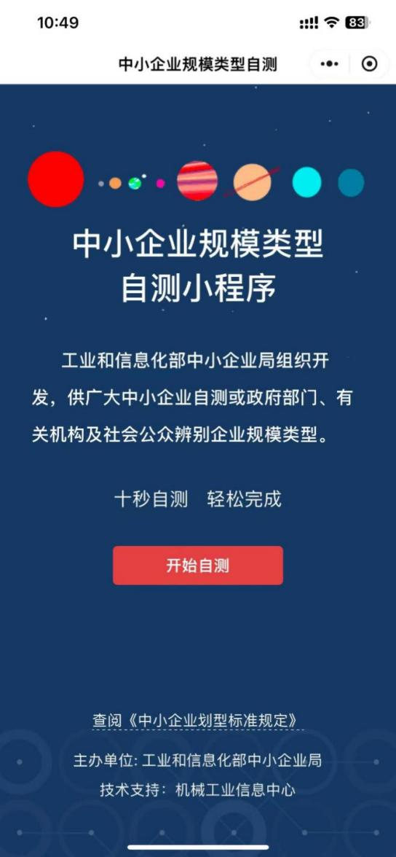
十、残疾人福利性单位声明函格式
（如投标人不属于残疾人福利性单位不需要提供此声明函）

项目编号：JSZC-320303-XZWZ-G2026-0007
项目名称：徐州市云龙区图书馆新城分馆(新城书房)陈设布置采购项目
本单位郑重声明，根据《财政部 民政部 中国残疾人联合会关于促进残疾人就业政府采购政策的通知》（财库〔2017〕 141号）的规定，本单位为符合条件的残疾人福利性单位，且本单位参加______单位的______项目采购活动提供本单位制造的货物（由本单位承担工程/提供服务），或者提供其他残疾人福利性单位制造的货物（不包括使用非残疾人福利性单位注册商标的货物）。
本单位对上述声明的真实性负责。如有虚假，将依法承担相应责任。

投标人： （电子签章）

日期： 年 月 日

十一、关于符合本国产品标准的声明函（如有）
本公司（单位）郑重声明，根据《国务院办公厅关于在政府采购中实施本国产品标准及相关政策的通知》（国办发〔2025〕34号）的规定，本公司（单位）提供的以下产品属于本国产品。具体情况如下：
1.（产品名称1）1，生产厂为（厂名）2，厂址为（生产厂址）。（产品名称1）的中国境内生产的组件成本占比≥（规定比例）3。（产品名称1）的（关键组件）4在中国境内生产。（产品名称1）的（关键工序）5在中国境内完成。
2.（产品名称2），生产厂为（厂名），厂址为（生产厂址）。（产品名称2）的中国境内生产的组件成本占比≥（规定比例）。（产品名称2）的（关键组件）在中国境内生产。（产品名称2）的（关键工序）在中国境内完成。
……
本公司（单位）对上述声明内容的真实性负责。如有虚假，愿承担相应法律责任。

公司（单位）名称（盖章）：
日期： 年 月 日
1.产品如有型号，请在“产品名称”栏一并填写。
2.生产厂名与厂址应与生产厂营业执照载明的相关信息保持一致。
3.该产品的中国境内生产的组件成本占比相关要求实施前，“规定比例”栏可不填，下同。
4.该产品的关键组件要求实施前，“关键组件”栏可不填，下同。
5.该产品的关键工序要求实施前，“关键工序”栏可不填，下同。

附：
中国境内生产的组件成本核算基本规则

产品在中国境内生产的组件成本，一般按照其二级组件的相关成本进行核算。按照产品的一级组件进行成本核算能够满足中国境内生产的组件成本判定需求的，可以按照一级组件的相关成本进行核算。
一、产品的一级组件是指直接组成产品的组件。产品的二级组件是指直接组成产品一级组件的组件。一级组件不可分解的，视同二级组件。
二、二级组件在中国境内生产的，其全部成本计入中国境内生产的组件成本；二级组件不在中国境内生产的，其成本不计入中国境内生产的组件成本。
三、产品总成本和组件成本以相关会计核算数据、采购合同、进货记录等为基础进行计算。
四、需要对成本核算规则予以进一步明确的其他有关事项，由财政部会同有关部门另行规定。
十二、投标人参加政府采购活动前3年内在经营活动中没有重大违法记录的书面声明格式

我单位在参加徐州市云龙区图书馆新城分馆(新城书房)陈设布置采购项目（项目编号：JSZC-320303-XZWZ-G2026-0007）政府采购活动前3年内，在经营活动中没有重大违法记录。重大违法记录是指因违法经营受到刑事处罚或者责令停产停业、吊销许可证或者执照、较大数额罚款等行政处罚。
我单位对上述声明的真实性负责。如有虚假，将依法承担相应责任。

投标人： （电子签章）

日期： 年 月 日

十三、预付款保函支付条款模板

符合条件一：提交预付款保函的
（1）合同签订且乙方向甲方出具预付款保函后 个工作日内，甲方应支付合同价款的百分之 XX（ XX%），小写￥ 大写：人民币 。
乙方需提交的支付文件：乙方出具的全额正式发票。
（2）验收合格后 个工作日内，甲方应支付合同价款的百分之XX（ XX%），小写￥ 大写：人民币 。
……
符合条件二：不提交预付款保函的
（1）合同签订后 个工作日内，甲方应支付合同价款的百分之XX（ XX%），小写￥ 大写：人民币 。
乙方需提交的支付文件：乙方出具的全额正式发票。
（2）验收合格后 个工作日内，甲方应支付合同价款的百分之XX（ XX%），小写￥ 大写：人民币 。
……
注:
1、付款条件一中，出具预付款保函后支付的合同款应当与保函金额一致。
2、付款条件二中，预付款比例设定应符合《关于做好政府采购支持企业发展有关事项的通知》(苏财购〔2020〕52号)要求。

